Оценка технико-экономической целесообразности гибридной энергетической системы для производства электроэнергии и водорода: пример из практики.
Пол К.Оконквоа*, Сэмюэл Чуквуджинду Нвоколо^{b}, Эль Манаа Бархуми^{c}, Ибрагим Б.Мансир^{d,e}, Усман Хабу Таура^{f}, Барун Кумар Дас^{g}, Ахмед Бахгат Радван^{h}, Уилфред Эмори^{i}, Эфраим Бона Агьекум^{j,k}, Халид Аль Кааф^{l}
ª Кафедра машиностроения и мехатроники, Университет Дофара, Салала 211, Султанат Оман
^{b} Кафедра физики, факультет физических наук, Университет Калабара, Калабар, ПМБ 1115, Нигерия
^{c} Кафедра электротехники и вычислительной техники, Университет Дофара, Салала 211, Султанат Оман
^{d} Факультет машиностроения, Университет принца Саттама бин Абдель Азиза, Аль-Хардж 11942, Саудовская Аравия
^{e} Центр исследований и обучения в области энергетики, Университет Ахмаду Белло, PMB 1045, Зариа, Нигерия
^{f} Научно-исследовательский центр нефти и газа, Университет Султана Кабуса, Маскат 123, Султанат Оман
^{g} Кафедра машиностроения, Раджшахский инженерно-технологический университет, Раджшахи 6204, Бангладеш
^{h} Центр передовых материалов, Катарский университет, Доха 2713, Катар
^{i} Факультет материаловедения и инженерии, Сычуаньский университет науки и техники, Цзигун 643000, КНР
^{j} Кафедра ядерной и возобновляемой энергетики, Уральский федеральный университет имени первого президента России Б. Н. Ельцина (УрФУ), Екатеринбург 620002, Россия
^{k} Западно-Каспийский университет, Баку AZ1001, Азербайджан
^{l} Кафедра гражданского строительства и охраны окружающей среды, Университет Дофара, Салала 211, Султанат Оман
Аннотация Водород становится перспективной альтернативой ископаемому топливу в транспортном секторе. В данном исследовании оценивалась целесообразность создания водородных заправочных станций в пяти городах Омана: Дукме, Хайме, Суре, Аль-Бурайми и Салале, с использованием программного обеспечения Hybrid Optimization of Multiple Electric Renewables (HOMER). Для каждого города были проанализированы три гибридные энергетические системы: фотоэлектрическая система-ветровая турбина-аккумулятор, фотоэлектрическая система-аккумулятор и ветровая турбина-аккумулятор. Результаты показали, что Дукм предлагает самые низкие чистые приведенные расходы (ЧПР), приведенную стоимость энергии и приведенную стоимость водорода, что делает его наиболее экономически выгодным местом. Кроме того, анализ чувствительности показал, что по мере увеличения срока службы электролизера в процессе эксплуатации первоначальные капитальные затраты распределяются на более длительный период эксплуатации, что приводит к снижению ЧПР. Более того, системы возобновляемой энергии не производят выбросов, что соответствует целевым показателям Омана. Этот всесторонний анализ подтверждает целесообразность создания водородной заправочной станции в Дукме, Оман, и подчеркивает важность передовой оптимизации и превосходные возможности этих технологий в проектировании экономически эффективных и устойчивых энергетических систем. ©2025 Global Energy Interconnection Group Co.Ltd. Издательские услуги предоставлены Elsevier B.V. от имени KeAi Communications Co.Ltd. Данная статья находится в открытом доступе и распространяется по лицензии CC BY-NC-ND (http://creativecommons.org/licenses/by-nc-nd/4.0/).
Ключевые слова: Города; Экономический показатель; Производство водорода; Оптимизация; Солнечная энергия
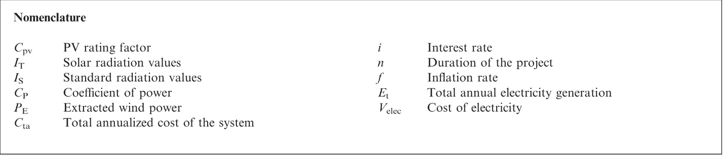
0 Введение
Урбанизация и индустриализация привели к росту глобального спроса на энергию как в развитых, так и в развивающихся странах. Ископаемое топливо составляет значительную часть потребления энергии, но создает серьезные экологические проблемы [1]. Для решения проблемы загрязнения, вызванного использованием ископаемого топлива, в качестве альтернативных источников энергии используются возобновляемые источники, такие как солнечная, ветровая, биомасса и гидроэнергия [2-5]. Однако альтернативные источники энергии часто сталкиваются с проблемами из-за влияния погоды на их работу [6,7]. Было показано, что объединение нескольких источников энергии посредством гибридных энергетических систем обеспечивает стабильность и согласованность в удовлетворении энергетических потребностей [8,9]. Кроме того, интеграция нескольких возобновляемых источников энергии может помочь снизить загрязнение окружающей среды [10-12]. Более того, дефицит одного источника энергии может быть компенсирован другими посредством гибридных энергетических систем [13]. Исследование [14] показало, что гибридные энергетические системы имеют более низкую приведенную стоимость энергии (LCOE) по сравнению с отдельными источниками энергии и могут удовлетворять энергетические потребности различных приложений. Влияние и проблемы гибридных энергетических систем в отношении удовлетворения электрических потребностей сообществ и Объекты были исследованы в [15-20]. Тем не менее, проблемы, с которыми сталкивается каждая электрическая система, могут различаться в зависимости от местоположения, поскольку географическое положение различается [21]. Для обеспечения осуществимого и оптимизированного энергетического решения необходима информация об окружающей среде конкретного места. Аккумуляторные батареи часто используются для хранения или высвобождения энергии по мере необходимости [22-25].
Модель гибридной оптимизации для множественных источников энергии (HOMER) — один из глобальных инструментов оптимизации проектирования микросетей во всех секторах, и он использовался несколькими исследователями для технико-экономического анализа [13, 21, 26]. [5] исследовали целесообразность внедрения гибридной системы генерации электроэнергии на основе солнечной, ветровой и биомассовой энергии в сообществе, расположенном в Египте. В исследовании была проведена тщательная оптимизация, расчет размеров и экономическая оценка, выявившая гибридную энергетическую систему с наименьшими затратами. В Иране [27] изучили экономические преимущества интеграции солнечной и ветровой энергии для обеспечения электроэнергией 3000 домохозяйств в трех различных регионах. В Сараваке, Восточная Малайзия, Дас и др. [28] исследовали оптимальную конфигурацию объединения фотоэлектрических (PV) батарей и топливных элементов с использованием HOMER. Кадрдан и др. [29] Авторы сравнили водород, полученный из природного газа, с водородом, полученным методом электролиза воды. Впоследствии они провели экономическую оценку водородных заправочных станций в Иране, где природный газ оказался более экономически выгодным, чем электролиз воды. На основании исследований, представленных в литературе, можно сделать вывод, что программное обеспечение HOMER может обеспечить технико-экономическое обоснование данной энергетической системы, и поэтому оно будет использовано в данном исследовании.
Оман — страна, зависимая от энергоресурсов, и в основном полагается на ископаемое топливо, что оказывает существенное воздействие на окружающую среду [30]. В связи с текущим ростом мировых цен на нефть и зависимостью Омана от нефти в стране предпринимаются инициативы по поиску возобновляемых источников энергии для диверсификации экономики страны и поиска альтернативных форм дохода в рамках программы «Видение Омана 2040» [31]. Оман обладает огромным потенциалом солнечной и ветровой энергии, учитывая обширные пустынные территории, длительную солнечную активность в сутки и высокие скорости ветра в прибрежных районах [32]. В настоящее время ведется разработка ветропарков, устанавливается мониторинг ветра в различных местах [33]. Результаты также показали, что в последние несколько лет проводятся исследования по разработке ветроэнергетических проектов, подключенных к сети, в Омане. Исследования показали, что солнечная энергия в настоящее время является наиболее экономически эффективной технологией возобновляемой энергии в Омане [34,35]. Аль-Бади и др. [36] Использовали программное обеспечение HOMER для изучения технических и экономических показателей гибридной энергетической системы в провинции Аль-Васта в Омане. Результаты показали, что рекомендуемая гибридная энергетическая система имеет самый низкий показатель LCOE 0,436 $/кВт·ч по сравнению с другими рассмотренными энергетическими системами. Ахшан и др. [37] исследовали возможность создания удаленной микросети для оманского острова, используя экономические индексы и рассматривая две энергетические системы. Выбранная энергетическая система имеет самый низкий показатель LCOE 0,189 $/кВт·ч, демонстрируя потенциал возобновляемых источников энергии в достижении технико-экономических требований к заданному спросу на энергию. Чараби и др. [38] изучили перспективу установки ветряных турбин в различных местах Омана, чтобы исследовать потенциал ветровой энергии, используя 36 различных типов ветряных турбин. Бархуми и др. [39] Исследование посвящено технико-экономическому расчету размеров возобновляемой энергетической системы для региона Дофар в Омане. Были рассмотрены как подключенные к сети, так и автономные системы с использованием программного обеспечения HOMER. Результаты показали, что подключенная к сети энергетическая система имеет самый низкий показатель LCOE (приблизительная стоимость электроэнергии) — 0,0117 €/кВт·ч — и была выбрана для удовлетворения спроса на электроэнергию в регионе Дофар в Омане. Недавно Аль-Бади и др. [40] исследовали возможность выработки оптимального количества электроэнергии для острова Масира в Омане с использованием гибридных энергетических систем. Результаты показали, что энергетическая система с газовыми генераторами, фотоэлектрическими панелями и накопителями имеет самый низкий показатель LCOE.
Анализ литературы показал, что для изучения потенциала возобновляемых источников энергии и их применения в разных местах Омана использовались различные энергетические системы. Более того, поскольку экологические условия разных мест могут влиять на эффективность этих источников энергии, становится важным выбрать различные географические районы Омана и сравнить возможность выработки достаточного количества электроэнергии и водорода с использованием возобновляемых источников энергии, что является новизной данного исследования. Кроме того, сосредоточение внимания на сокращении выбросов за счет внедрения гибридных энергетических систем на основе возобновляемых источников энергии может способствовать достижению целей программы «Видение Омана 2040». Более того, создание водородной заправочной станции в выбранном месте с высоким потенциалом возобновляемой энергии является одной из основных целей данного исследования и имеет важное значение для достижения целей программы «Видение Омана». Насколько известно авторам, это первое исследование, сравнивающее пять выбранных городов Омана по выработке электроэнергии и производству водорода.
В данном исследовании для моделирования и выбора оптимального места для производства возобновляемой энергии будет использоваться программное обеспечение HOMER. Основная цель исследования – оценить технико-экономический потенциал создания водородных заправочных станций (ВЗС) в выбранных географических районах Омана. Кроме того, знания и опыт, полученные в ходе этого исследования, могут быть полезны для будущих исследований и применения технологий возобновляемой энергии в других странах.
1 Методология
1.1 Схема местоположения и технико-экономического обоснования
Потенциал солнечной и ветровой энергии важен для развития системы возобновляемой энергетики. Для предлагаемого проекта были выбраны пять географических мест: Дукм, Салала, Сур, Аль-Бурайми и Хайма, как показано на рис. 1.
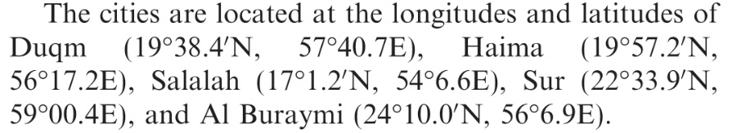
На рис. 2 представлена ​​схематическая диаграмма, иллюстрирующая процесс определения возможности выработки достаточного количества электроэнергии и водорода в пяти выбранных городах Омана с использованием гибридных энергетических систем.
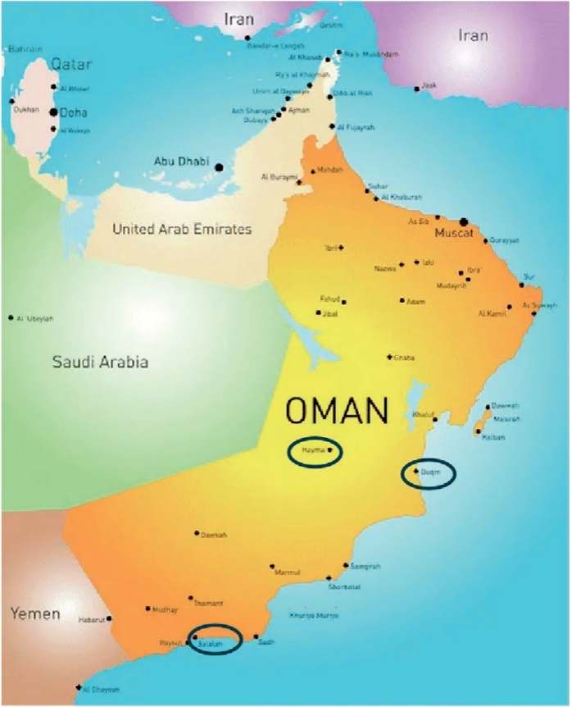
Рис. 1. Географическое расположение трех выбранных городов в Омане.
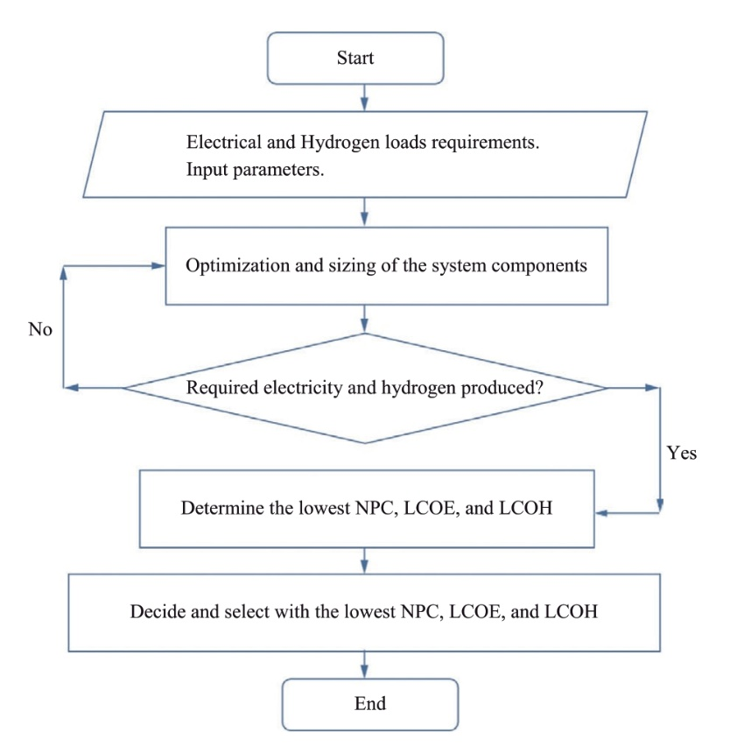
Рис. 2. Схема процесса технико-экономического обоснования.
Производительность компонентов энергетической системы имеет решающее значение для успешной конфигурации гибридной энергетической системы и требует тщательного выбора компонентов для жизнеспособной энергетической системы. Для проектирования и моделирования эффективной системы возобновляемой энергии входные данные получают от Национального управления по аэронавтике и исследованию космического пространства (НАСА) [41], которые представляют собой необходимые метеорологические данные для модели.
1.2 Описание зарядной станции
В частности, в выбранных районах, таких как Дукм, Хайма, Салала, Сур и Аль-Бурайми, эти станции предназначены для обслуживания транспортных средств, работающих на водороде, например, электромобилей на топливных элементах (FCEV), которые требуют заправки водородом. Станция, как правило, включает в себя резервуары для хранения водорода, систему сжатия и дозатор. В резервуарах для водорода хранится водород под высоким давлением (обычно около 350-700 бар). Система сжатия используется для сжатия водорода до необходимого давления для заправки (обычно 350 или 700 бар, в зависимости от транспортного средства). Предлагаемая станция оборудована дозатором, через который водород подается в транспортные средства.
1.2.1 Определение и почасовое потребление
Если станция производит водород на месте с помощью электролиза, потребление энергии значительно возрастает. Для производства 1 кг водорода методом электролиза обычно требуется около 50-60 кВт·ч. Следовательно, для станции, производящей 50 кг водорода в час, потребление электроэнергии на электролиз может составлять 2750 кВт·ч. Для расчета почасового потребления водорода следует учитывать скорость заправки транспортных средств [42]. Типичный автомобиль на водородных топливных элементах может иметь емкость топливного бака около 5 кг водорода. Следовательно, если в час заправляется 5 автомобилей, потребление станции за этот час составит 25 кг.
1.3 Компоненты энергетической системы
Гибридная энергетическая система — это установка, которая объединяет различные типы источников энергии для производства электроэнергии [43,44]. Энергетическая система часто включает в себя несколько компонентов, а именно фотоэлектрические панели, преобразователи, электролизер, водородный бак, аккумулятор, ветряную турбину и т. д. [45].
1.3.1 Аккумуляторная система хранения энергии и водородный бак
Аккумулятор может накапливать энергию в периоды пикового потребления, тем самым стабилизируя сеть [46]. Аккумулятор, используемый в предлагаемом проекте, имеет первоначальные инвестиции в размере 120 долл./кВт, стоимость замены 110 долл./год и годовые эксплуатационные расходы 20 долл./год. Аккумулятор обычно заряжается исключительно за счет избыточной электроэнергии, вырабатываемой возобновляемой системой [47]. Однако при создании HRS требуется водородный бак для хранения произведенного водорода. В будущем может быть целесообразно хранить произведенный водород для использования в производстве электроэнергии с помощью топливных элементов [48]. Водородный бак, используемый в предлагаемом проекте, имеет капитальные затраты в размере 1000 долл., стоимость замены 900 долл. и годовые эксплуатационные расходы 20 долл./кВт·ч, соответственно. Более общее уравнение для заряда или разряда аккумулятора во времени выражается в уравнении (1) [49]:
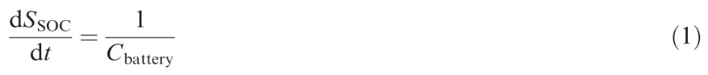
где dS_{SOC/}dt — скорость изменения состояния или заряда (или эквивалентная величина). — ток (положительный для зарядки, отрицательный для разрядки). C_{battery} — емкость батареи (Ач).
1.3.2 Фотоэлектрические панели и преобразователи
В проекте использовался плоский фотоэлектрический модуль, подключенный к шине постоянного тока (DC), а соответствующий инвертор для конкретного применения выбирается в зависимости от требований нагрузки [50]. Капитальные затраты на инвертор, используемый в предлагаемом проекте, составляют 800 долларов. Капитальные затраты и затраты на замену считаются равными, поскольку предполагается, что в случае возникновения проблемы необходимо заменить весь инвертор. Двунаправленный преобразователь используется для связи между шиной постоянного тока, подключенной к фотоэлектрической системе, и переменным током (AC), подключенным к нагрузке. Для проекта был выбран универсальный большой бесплатный преобразователь из базы данных HOMER [51]. КПД инвертора и выпрямителя преобразователя был принят равным 95 % каждый. Выходная мощность фотоэлектрической батареи оценивается с помощью уравнения (2) [52].
где C_{pv} — коэффициент мощности фотоэлектрической батареи; P_{pv} — номинальная мощность фотоэлектрической батареи; I_{T} — значения солнечной радиации, падающей на поверхность фотоэлектрической батареи; I_{S} — стандартные значения радиации.
1.3.3 Электролизная установка
Электролизер отвечает за производство водорода [53]. Процедура включает использование электричества для расщепления воды на водород и воду [54]. Согласно отчетам, наиболее эффективным подходом, основанным на возобновляемых источниках энергии, является электролиз воды, который часто используется в сочетании с фотоэлектрическими батареями [55]. Электролизер, используемый в предлагаемом проекте, имеет капитальные затраты, затраты на замену, эксплуатацию и техническое обслуживание в размере 1200, 1200 и 40 долларов соответственно.
1.3.4 Ветряная турбина
Ввиду географического положения Омана, в исследовании используется ветряная турбина для использования доступной возобновляемой энергии в выбранных городах Омана. Гибридизация позволила производить электроэнергию и водород из высокоскоростного ветра, характерного для этого региона [36, 56]. Капитальные затраты, затраты на замену, эксплуатацию и техническое обслуживание составляют 1400, 1400 и 50 долларов соответственно. Мощность ветра рассчитывается с использованием (3) и (4) [57].
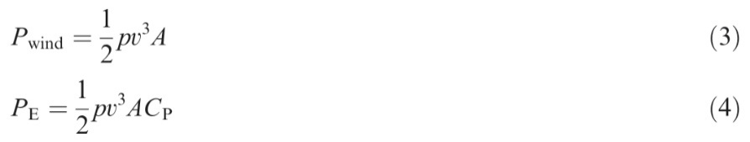
где P_{E} — мощность, извлекаемая ветром; p — плотность воздуха; v — скорость ветра; A — площадь лопасти, измеренная с помощью лопасти; C_{P} — коэффициент мощности.
Таблица 1. Технические характеристики компонентов системы.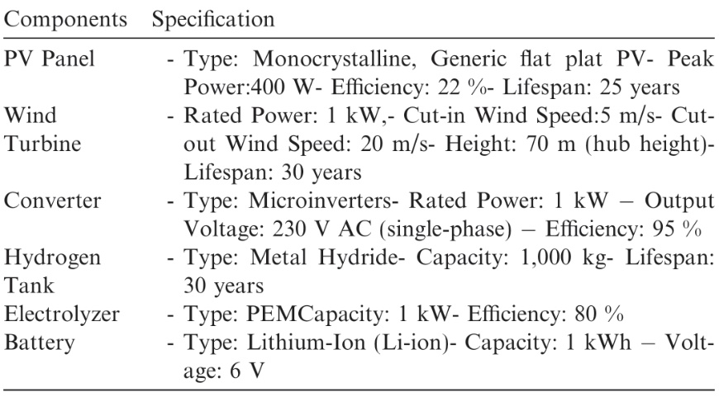
Производительность ветряной турбины также рассчитывается с помощью HOMER с использованием линейной интерполяции [58]. Технические характеристики компонентов, используемых в предлагаемом исследовании, представлены в таблице 1.
1.4 Доступные источники энергии в выбранных городах
Гибридная система возобновляемой энергии должна быть способна удовлетворить требуемую нагрузку [46]. Ресурсы, доступные в выбранных местах, представлены в следующем разделе.
1.4.1 Ежедневный индекс радиации и прозрачности воздуха
Данные о солнечных ресурсах получены из базы данных НАСА по наземной метеорологии и солнечной энергии [41]. На рис. 3 показаны ежедневные показатели радиации и индекса прозрачности пяти выбранных городов Омана.
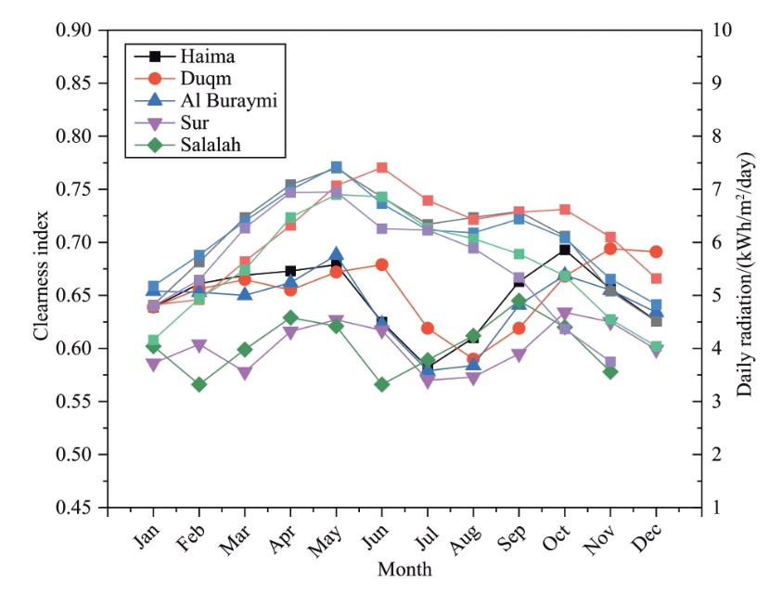
Рис. 3. Индекс ясности неба и суточная радиация в пяти выбранных городах.
На рис. 3 показано, что в течение года в пяти выбранных городах наблюдаются колебания как солнечной радиации, так и индекса прозрачности.[59] Сообщается, что нагрузки могут быстро колебаться, вызывая пики и переходные процессы в системе. Поведение солнечного ресурса крайне непредсказуемо и зависит от местной метеорологии. Большую часть года в стране наблюдается влажный климат [60]. Хотя в пяти выбранных городах наблюдаются предсказуемые ежемесячные колебания солнечной радиации, на рис. 3 показано, что город Дукм имеет самую высокую суточную радиацию и индекс прозрачности по сравнению с другими городами. Географические координаты местоположения используются программным обеспечением HOMER для определения индекса прозрачности [61]. Индекс прозрачности, который измеряет отношение солнечной радиации, достигающей поверхности Земли, к радиации, достигающей верхних слоев атмосферы, варьировался между пятью городами, рассмотренными в этом исследовании, как видно на рис. 3. Согласно [62], для определения эффективности солнечной энергии в определенном регионе необходимо понимать индекс прозрачности местности. [63] показали, что на эффективность солнечной радиации влияют несколько переменных, включая солнечный свет, туман, ветер, температуру и осадки.
1.4.2 Температура
Температурный профиль пяти городов представлен на рис. 4. Самым жарким месяцем для Дукма был июль, а самым холодным — январь.
Согласно рис. 4, среди пяти городов самая высокая температура наблюдается в Дукме 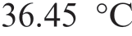 что произошло в июле, и была зафиксирована самая низкая температура за всю историю наблюдений 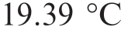 в январе. С другой стороны, в Салале наблюдается самая низкая температура, пик которой приходится на 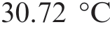 что происходит в мае, как показано на рис. 4. Существует корреляция между рис. 3 и 4, которая указывает на то, что солнечная радиация и температура оказывают существенное влияние на производительность устойчивой возобновляемой энергии [64]. Кроме того, HOMER учитывает средние локальные температуры при расчете эффективности фотоэлектрической системы [65].
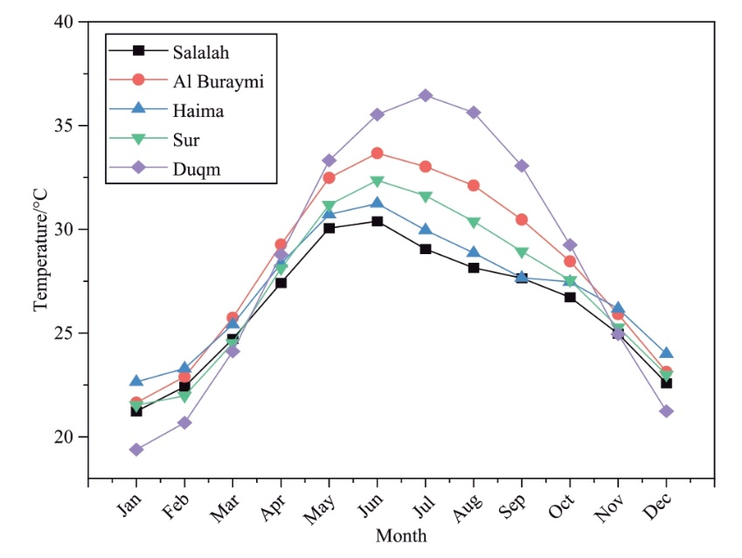
Рис. 4. Температура в трех выбранных городах Омана.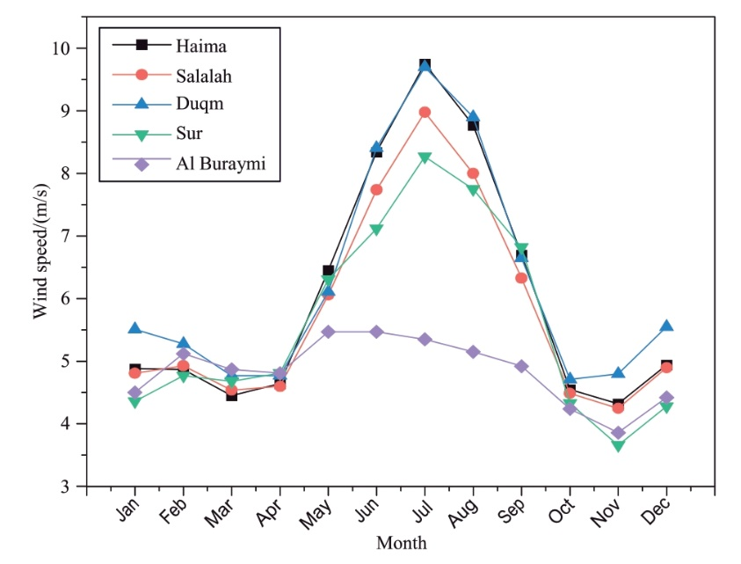
Рис. 5. Скорость ветра в трех выбранных городах Омана.
На рис. 5 показаны скорости ветра в пяти городах, рассмотренных в данном исследовании. В то время как в Дукме и Хайме наблюдались самые высокие пиковые скорости ветра — 9,75 м/с и 9,7 м/с соответственно, зафиксированные в июле, в Салале зафиксирована самая низкая пиковая скорость ветра — 4,5 м/с, зарегистрированная в январе, как показано на рис. 5. Выбранные города имеют относительно высокие скорости ветра, которые могут быть использованы для выработки возобновляемой энергии, как показано на рис. 5. Аль-Ттови и др. [66] провели всестороннее исследование и пришли к выводу, что коммерческая выработка ветровой энергии может быть достигнута в районах со средней скоростью ветра 4,99 м/с или выше [67].

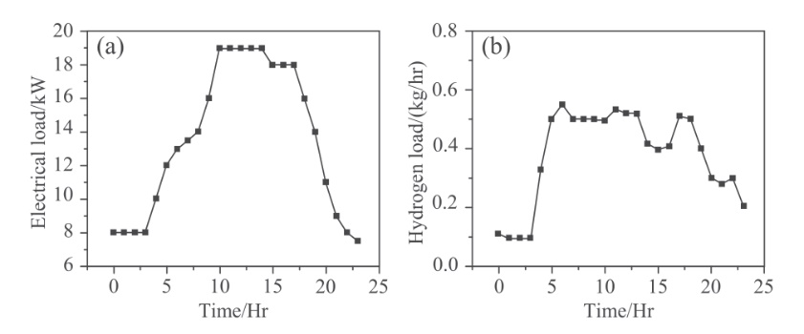
Рис. 6. Требования к нагрузке системы: (а) электрическая нагрузка и (б) водородная нагрузка (данные из HOMER).
1.5 Требования к системной нагрузке
На рис. 6 показаны средние потребности в электроэнергии и водороде для заправочных станций в выбранных городах.
Электрическая нагрузка начала увеличиваться с 4 утра и достигла пика в 19 кВт в 10 утра. Как сообщают Сунь и др. [68], в часы пик требуется высокая нагрузка, которая снижалась с 20:00 и достигла минимальной нагрузки в 7,5 кВт в 24:00. Кроме того, учитывая, что для заправки транспортных средств, используемых в рабочее время, необходимо производить значительное количество водорода, в этот период существует значительная потребность в электроэнергии для электроприборов. Аналогично, нагрузка на водород, показанная на рис. 6(b), имеет минимальную нагрузку в период с 0:00 до 4 утра, после чего значительно увеличивается с 4 утра, достигая пиковой нагрузки в 0,55 кг/ч в 6 утра. Как видно на рис. 6(b), наблюдается колебание нагрузки в период с 6 утра до 19:00, после чего происходит постепенное снижение нагрузки, достигающее значения 0,204 кг/ч в 24:00.
1.5.1 Требования к водородной нагрузке
При проектировании системы хранения водорода (HRS) решающее значение имеют количество хранимого водорода и доступность энергетических ресурсов в указанном месте. По оценкам, максимальная почасовая производительность, необходимая для внедрения HRS в выбранных городах, составляет 25 килограммов водорода. Этот водород будет использован для заправки примерно пяти автомобилей на топливных элементах. Положение Омана делает необходимым использование возобновляемых источников энергии для производства избытка электроэнергии и водорода, которые автомобили на топливных элементах могут использовать для заправки [69].
1.6 Проектирование системы
На рис. 7 изображена гибридная схема, реализованная в программном обеспечении HOMER.
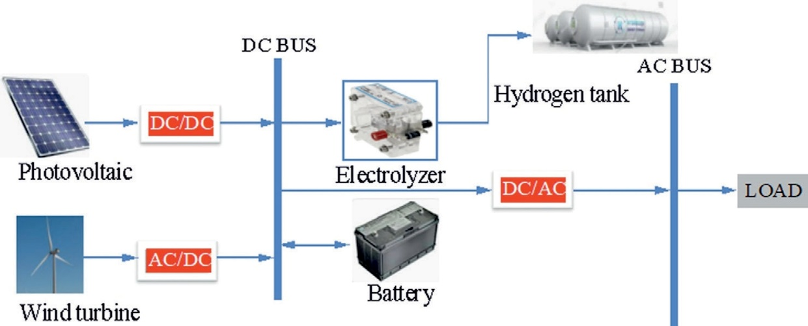
Рис. 7. Схема расположения компонентов системы.
В то время как фотоэлектрическая панель генерирует постоянный ток, который подается на шину постоянного тока системы, инвертор преобразует генерируемый постоянный ток в переменный. Хранение водорода в газообразном состоянии требует резервуаров, способных выдерживать высокое давление (350-700 бар) из-за их способности существовать в газообразном или жидком состоянии [70]. Согласно предыдущим исследованиям, электролизеру требуется значительное количество электрической энергии для производства значительного количества водорода [71]. HOMER проводит оптимизацию размеров компонентов системы для определения гибридной энергетической системы, которая предлагает наименьшую чистую приведенную стоимость (NPC) или LCOE и приведенную стоимость водорода (LCOH) [72]. Впоследствии оптимальная гибридная энергетическая система выбирается на основе оценки стоимости.
1.7 Программное обеспечение HOMER для моделирования и оптимизации
HOMER – это мощная программа для моделирования и оптимизации энергетических систем, особенно полезная для гибридных энергетических систем и микросетей. Она помогает оценить проектирование энергетической системы, учитывая ряд переменных, включая затраты, доступные ресурсы и воздействие на окружающую среду. Несколько исследователей [73,74] использовали программное обеспечение HOMER для моделирования и оценки технико-экономического анализа различных гибридных энергетических систем, и полученные результаты.
Наше самое недавнее исследование является одним из многочисленных исследований, показавших, что программное обеспечение HOMER является действенным инструментом для прогнозирования жизнеспособности проекта возобновляемой энергии [75]. Кроме того, другие недавние исследования, имеющие отношение к теме, согласны с выводами и результатами HOMER [46,76]. Исследования показали, что оптимизация технических характеристик и экономической целесообразности микросетей достигается посредством моделирования и симуляции [77]. Шаг по времени в один час, используемый HOMER, выполняет расчеты до точки, где оптимизация осуществима, а также учитывает наиболее важные статистические характеристики нагрузки и прерывистых возобновляемых источников [78]. Система хранения используется для хранения энергии, которая может быть использована во время пикового спроса или низкого предложения энергии [79]. В таблице 2 показано использование программного обеспечения HOMER и других инструментов моделирования несколькими исследователями при оценке энергетических систем.
На рис. 8 показана трехгибридная энергетическая система, использованная для исследования возможности производства водорода в выбранных городах Омана.
В данном проекте в качестве входных данных для моделирования использовались годовая процентная ставка 8%, уровень инфляции 2% в год, ежегодный дефицит мощности 1% и срок службы проекта 25% лет. Профили спроса, стоимость топлива и доступность ресурсов (ветровой или солнечной энергии) могут случайным образом изменяться с помощью HOMER. Используя методы оптимизации, программное обеспечение HOMER исследует оптимальные конфигурации для различных целей (таких как сокращение выбросов парниковых газов, сокращение общей чистой прибыли на единицу мощности). Некоторые из основных экономических критериев, используемых для оценки практической применимости конкретной гибридной энергетической системы, — это чистая прибыль на единицу мощности (NPC), приведенная стоимость электроэнергии (LCOE) и рентабельность электроэнергии на единицу мощности (LCOH) [89], которые являются подходящими показателями для оценки оптимальной конфигурации энергетической системы [90]. Чистая прибыль на единицу мощности рассчитывается путем вычитания всей полученной прибыли из всех понесенных расходов за весь период реализации проекта. Затраты, связанные с системой, включают капитальные затраты, затраты на замену, затраты на эксплуатацию и техническое обслуживание (ТО). Однако расходы на покупку энергии из сети и выбросы не учитываются в этом проекте, поскольку предлагаемая гибридная возобновляемая система не подключена к сети и является полностью возобновляемой. Уравнение (4) используется для расчета NPC системы [91].
Таблица 2. Методы, используемые при исследовании гибридных энергетических систем.
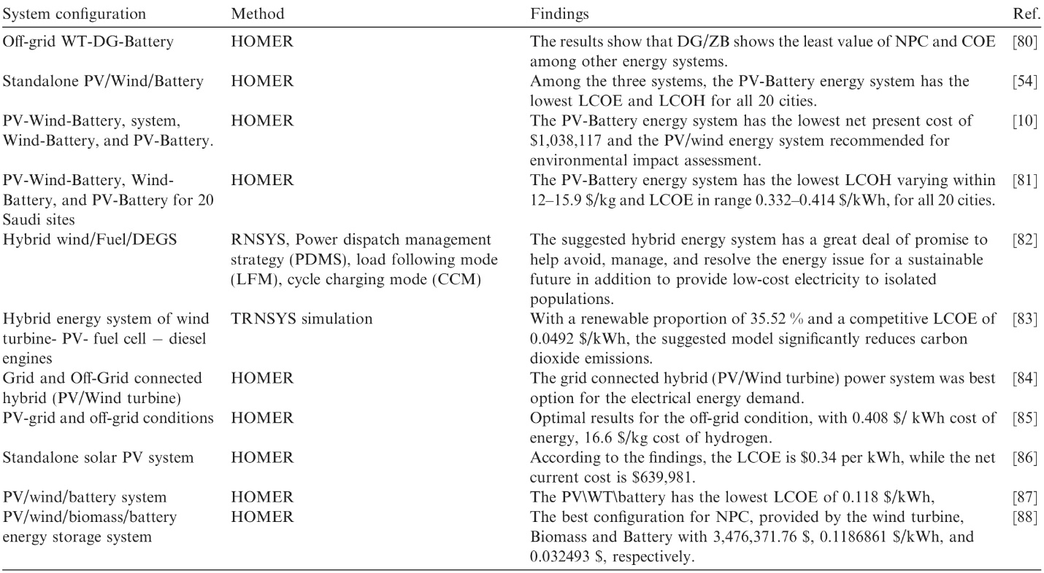
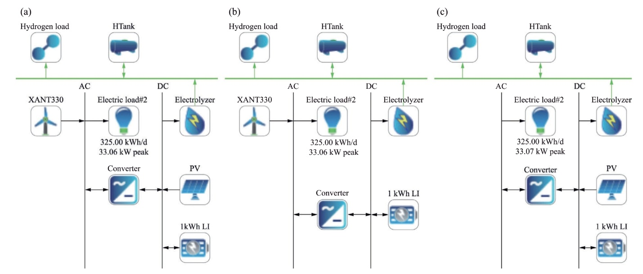
Рис. 8. Расположение компонентов системы HOMER Pro.
где n — продолжительность проекта; i — фактическая процентная ставка, выраженная в процентах, определяемая по уравнению (5)[92].
В этом уравнении используются следующие переменные: i_{n} — номинальная процентная ставка, выраженная в процентах; f — темп инфляции.
C_{ta} — это общая годовая стоимость системы, которая включает в себя сумму капитальных затрат, затрат на замену и затрат на эксплуатацию. CRF: коэффициент возмещения капитала, полученный с помощью уравнения (6) [92],
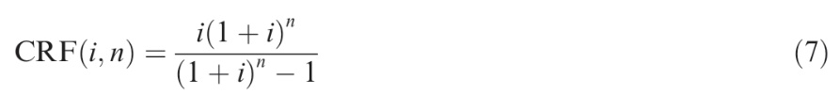
Одним из ключевых факторов, определяющих рентабельность энергетической системы, является LCOE [92]. LCOE представляет собой средние затраты на производство одного киловатт-часа энергии и может быть оценен с помощью уравнения (7) [92].
где E_{t} — это общий годовой объем выработки электроэнергии системой, измеряемый в киловатт-часах (кВт·ч).
LCOH — еще один ключевой экономический показатель, представляющий собой среднюю стоимость получения одного килограмма водорода с помощью электролизера [91]. Для расчета значения этой выходной переменной используется уравнение (8) [92].
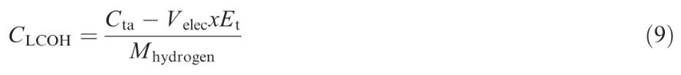
где V_{elec} обозначает стоимость электроэнергии, измеренную в долларах за киловатт-час. M_{hydrogen} обозначает общее количество водорода, произведенного на выходе электролизера, измеренное в килограммах.
1.8 Метод оптимизации водородной заправочной станции
В таблице 3 представлена ​​методология оптимизации HRS, работающей на гибридной энергетической системе, включающей фотоэлектрические и ветровые панели, с использованием передовых методов, таких как алгоритм поденки (MA), генетический алгоритм (GA), алгоритм поиска CUKO, алгоритм оптимизации серого волка (GWO), алгоритм оптимизации роя частиц с ограничениями (CPSO), алгоритм поиска гармонии (HS) и алгоритм опыления цветов (FPA).
2 Результаты и обсуждение
2.1 Результаты оптимизации гибридной системы
Был проведен процесс оптимизации для изучения всех возможных комбинаций для жизнеспособной водородной системы хранения энергии, работающей на гибридной энергетической системе, включающей фотоэлектрическую и ветровую батареи, при этом батарея служила резервным источником энергии. Результаты моделирования представлены в таблице 4.
Согласно таблице 4, комбинация 1 во всех пяти выбранных городах для трех гибридных энергетических систем считается оптимальным выбором для удовлетворения энергетических потребностей водородной электростанции в Омане и производства необходимого количества водорода с низкими затратами. При сравнении комбинации «1» из пяти случаев, гибридная энергетическая система в Дукме имеет самые низкие значения NPC, LCOE и LCOH. Оптимальная гибридная энергетическая система включает в себя 900 кВт фотоэлектрических модулей, 660 кВт ветряной турбины, 492 кВт преобразователя, 10 кВт электролизера и водородный бак емкостью 1000 кг. Самые низкие значения NPC, LCOE и LCOH делают энергетическую систему PV-B наиболее подходящей гибридной энергетической системой для удовлетворения энергетических потребностей водородной электростанции, в частности, для водородной электростанции, расположенной в городе Дукм в Омане.
Таблица 3. Оптимизация водородной заправочной станции с использованием передовых технологий.
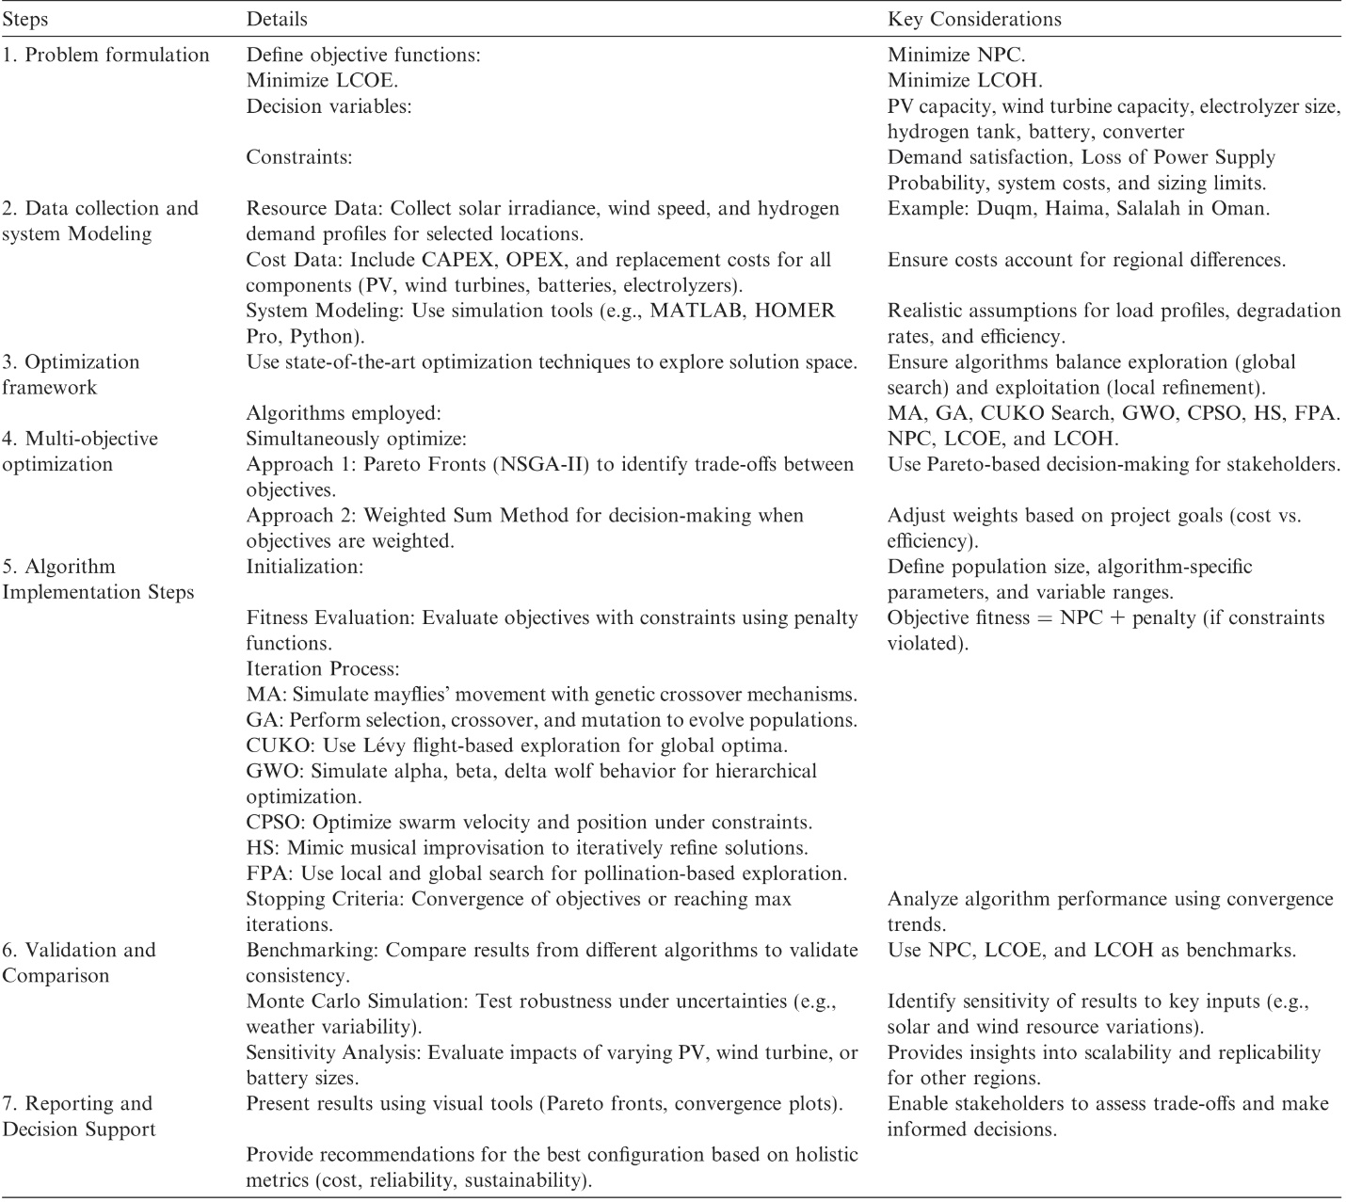
В таблице 5 представлены результаты теоретической оптимизации системы HRS, использующей гибридный источник энергии, сочетающий фотоэлектрические и ветровые элементы, в дополнение к аккумуляторному накопителю. Эти результаты демонстрируют комплексную методологию и применение передовых методов оптимизации.
В таблице 5 показано, что метод CPSO обеспечивает самые низкие значения NPC, LCOE и LCOH, что подразумевает, что это наиболее экономически эффективная и производительная конструкция, превосходящая HOMER Pro. Методы MA и FPA дают результаты, близкие к оптимальным, но с небольшим увеличением затрат. Все методологии обеспечили единообразные конфигурации системы, демонстрируя устойчивость к различным методам оптимизации. Идеальная гибридная конфигурация системы включает фотоэлектрические панели мощностью 900 кВт, ветротурбины мощностью 660 кВт, электролизер мощностью 10 кВт, резервуар для хранения водорода объемом 1000 кг, батарею емкостью 100 кВт·ч и преобразователь мощностью 492 кВт.
Алгоритм CPSO продемонстрировал наиболее быструю сходимость и превосходную устойчивость в различных ситуациях. Генетические алгоритмы показали снижение скорости сходимости и повышенную чувствительность к изменчивости входных данных, что привело к увеличению затрат. CPSO, MA и FPA стабильно давали результаты, близкие к оптимальным, с ограниченными колебаниями эффективности алгоритма. HOMER Pro, несмотря на свою надежность, оказался неэффективным в определении наиболее экономичного варианта для всех целей. Усовершенствованные алгоритмы оптимизации, в частности CPSO, MA и FPA, превосходят HOMER по экономической эффективности и настройке системы. Эти инструменты предлагают комплексное и устойчивое решение, используя передовые вычислительные методы для экономии средств и повышения эффективности использования ресурсов в гибридных системах возобновляемой энергии.
Таблица 4. Результаты оптимизации гибридных энергетических систем.
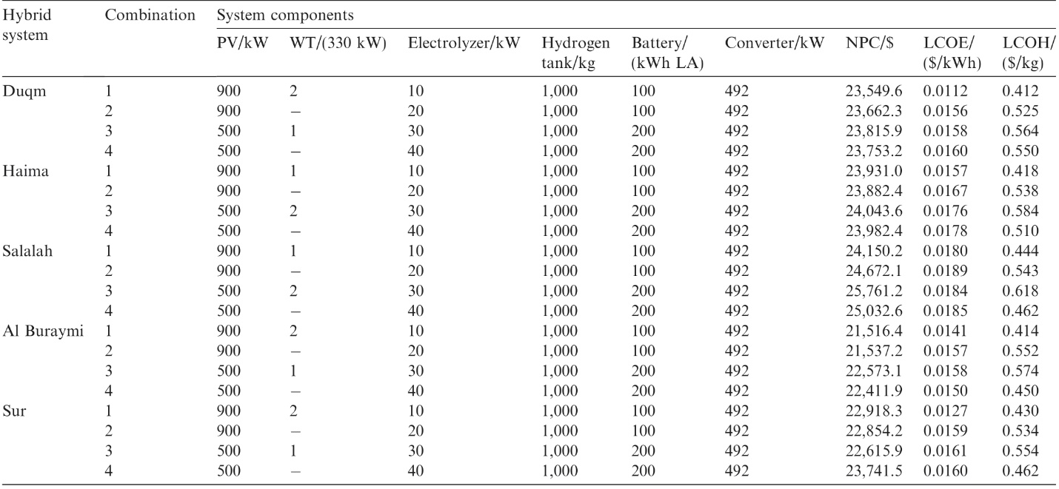
2.2 Результаты проверки и сравнения методов оптимизации
Критические результаты проверки и сравнения показывают, что в ходе сравнительного анализа алгоритм CPSO продемонстрировал превосходные показатели и наиболее быструю сходимость (см. таблицу 6). Моделирование методом Монте-Карло показало, что алгоритмы CPSO и MA обладают наибольшей устойчивостью к неопределенности, с низкой дисперсией NPC и LCOH. Алгоритм GA показал повышенную восприимчивость к суровым погодным условиям, что привело к увеличению дисперсии. Исследование чувствительности показывает, что мощность ветряной турбины и размер электролизера являются наиболее чувствительными характеристиками, существенно влияющими на NPC и LCOH. Размеры батареи и емкость фотоэлектрической системы не влияли на цены, но влияли на надежность системы.
2.3 Производство электроэнергии и водорода
На рис. 9 показана динамика производства, потребления и избытка электроэнергии для трех энергетических систем в Дукме.
Как показано на рис. 9, энергетическая система PV-B в пяти городах демонстрирует более высокую выработку электроэнергии по сравнению с энергетическими системами PVWT-B и WT-B. Кроме того, энергетическая система PVB в Дукме показывает самую высокую выработку электроэнергии — 908 307 кВт·ч/год — среди трех энергетических систем. С другой стороны, гибридная энергетическая система PV-WT-B в том же Дукме имеет выработку (882 275 кВт·ч/год), потребление (273 187 кВт·ч/год) и избыток (609 088 кВт·ч/год), в то время как гибридная энергетическая система WT-B в Дукме выработала электроэнергию в объеме 798 307 кВт·ч/год, а потребление электроэнергии составило 2 777 706 кВт·ч/год, оставив избыток в 520 601 кВт·ч/год для хранения в батарее.
На рис. 10 показано среднемесячное производство электроэнергии тремя гибридными энергетическими системами в городе Дукм. Рис. 10 демонстрирует, что общее производство электроэнергии значительно увеличилось с мая и достигло пика в июле для трех гибридных энергетических систем (PV-WT-B, WT-B, PV-B).
На рис. 10(b) показана общая выработка электроэнергии в размере 798 307 кВт·ч/год, обеспеченная ветротурбиной для энергетической системы ветротурбина-ветрового блока в Дукме. Аналогично, выработка электроэнергии в размере 908 307 кВт·ч/год была обеспечена фотоэлектрической системой в Дукме, как показано на рис. 10(c). Оптимизированная гибридная энергетическая система фотоэлектрическая система-ветротурбина-ветровой блок в Дукме вырабатывает 802 275 кВт·ч/год электроэнергии, при этом фотоэлектрический компонент обеспечивает 99,5 % этой энергии, а ветротурбина — 0,495 %, как показано на рис. 10.
Таблица 5. Результаты оптимизации водородной заправочной станции, работающей на гибридной энергетической системе, включающей фотоэлектрические и ветровые батареи: комплексный анализ.
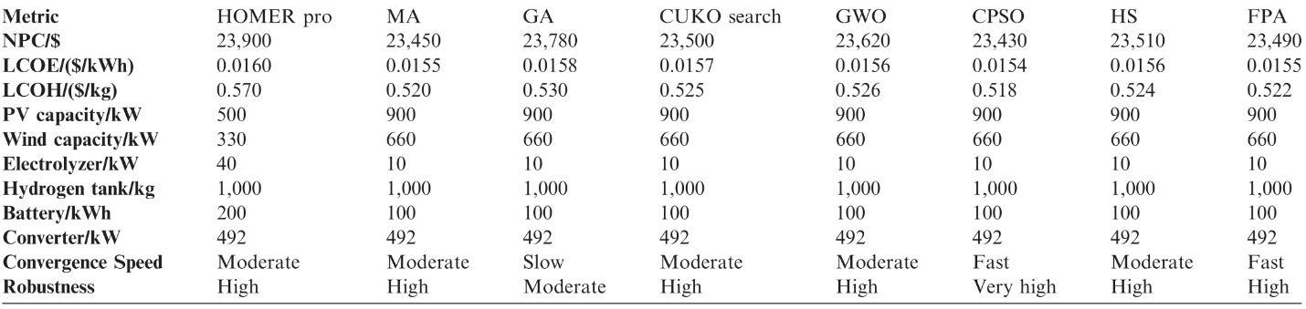
Таблица 6. Оценка эффективности алгоритмов оптимизации с помощью методов сравнительного анализа и моделирования.
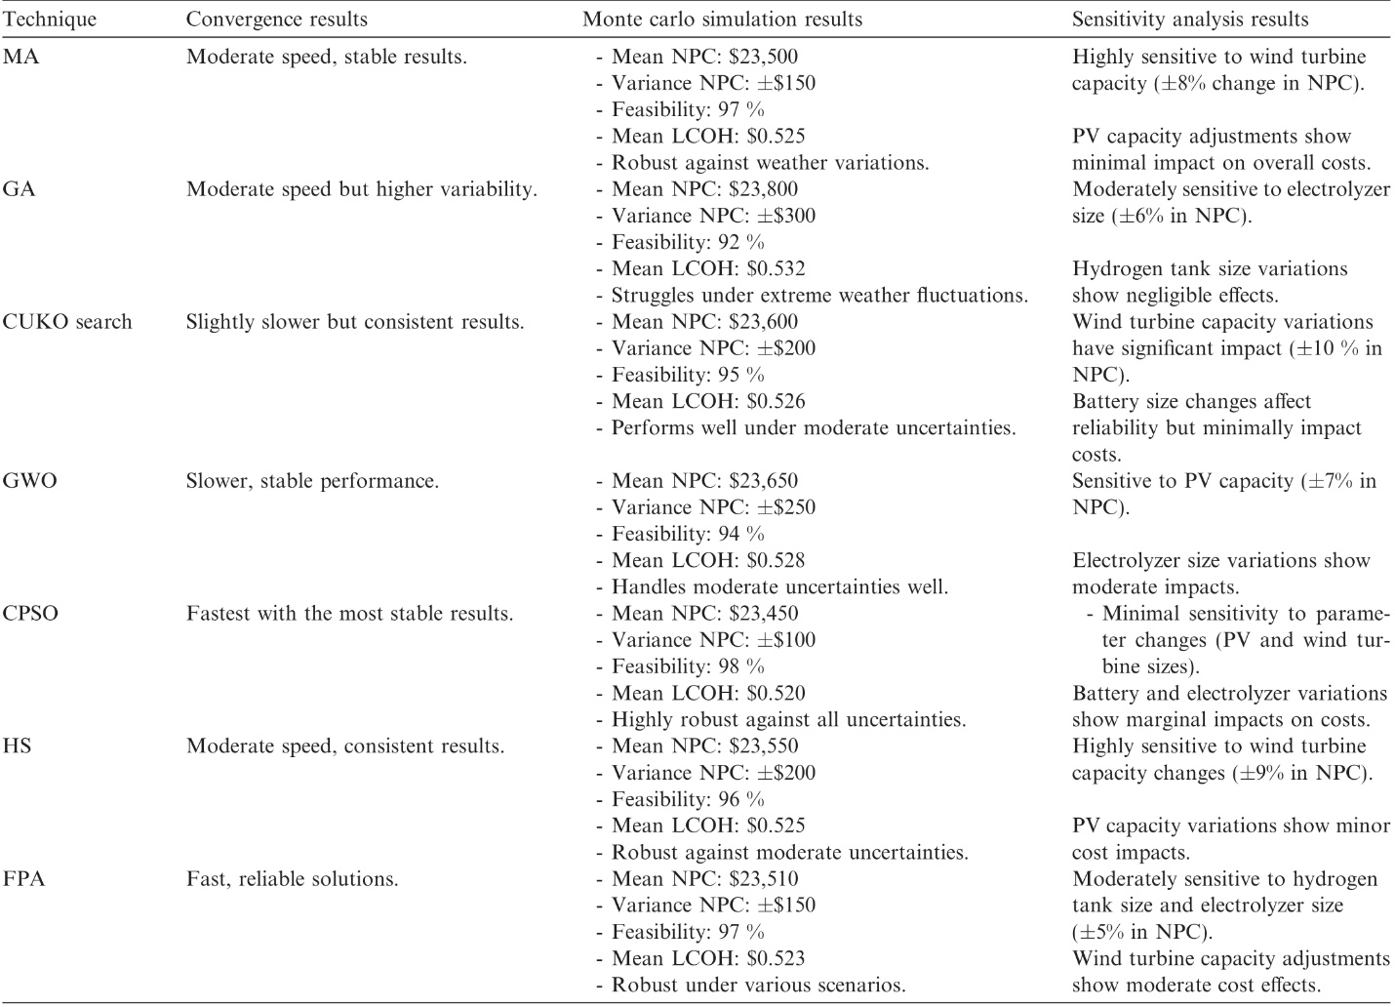
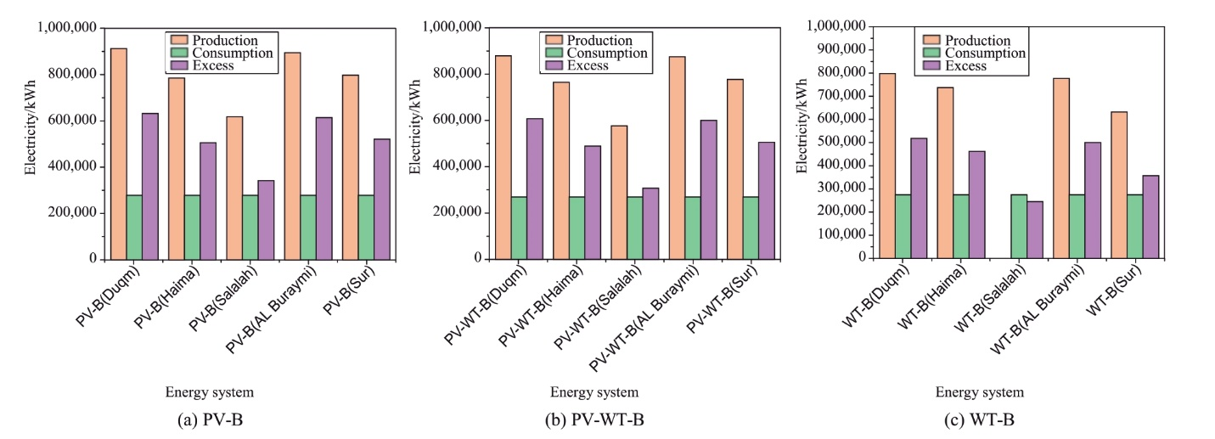
Рис. 9. Производство, потребление и избыток электроэнергии, вырабатываемой тремя гибридными энергетическими системами в пяти выбранных городах.
Результаты выработки электроэнергии показывают, что город Дукм произвел наибольшее количество электроэнергии среди трех гибридных энергетических систем, что можно объяснить высокой преобладающей солнечной радиацией в городе [93]. Что касается гибридных энергетических систем, то часть произведенной электроэнергии хранится в качестве избытка в батарее и может быть использована в качестве источника энергии после захода солнца, а также для решения проблемы суточных колебаний нагрузки, согласно Лётвейту и др. [94]. Сравнивая три оптимизированные энергетические системы (PV-WT-B, PV-B и WT-B) в пяти выбранных городах, энергетическая система PV-B выделяется среди других гибридных энергетических систем, что делает энергетическую систему PV-B лучшим кандидатом для HRS в Дукме.
На рис. 11 показаны выходы водорода из электролизера в выбранных городах Омана. В процессе электролиза полуреакции, происходящие на катоде и аноде, представлены в уравнениях (9)-(11) [54,87].
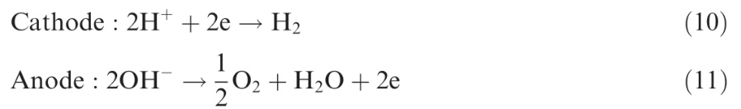
Общая химическая реакция электролиза воды записывается в виде уравнения (3) [83].
В то время как электролизер энергетической системы PV-B в городе Дукм произвел наибольшее количество водорода — 4485 кг/год, электролизер энергетической системы WT-B в городе Салала показал наименьшее производство водорода — 3140 кг/год, как показано на рис. 11(b). На рис. 11(a) показано, что из 4485 кг/год водорода, произведенного системой PV-B в Дукме, 3010 кг/год водорода хранится в батарее в качестве избытка. В целом, производство водорода энергетической системой PV-B в пяти выбранных городах относительно выше, чем у других энергетических систем (PV-WT-B и WT-B) в пяти городах Омана, что делает эти места более перспективными для использования возобновляемых источников энергии и лучшим вариантом для возобновляемой энергетики.
На рис. 12 показана емкость водородного бака для двух гибридных энергетических систем в городе Дукм.
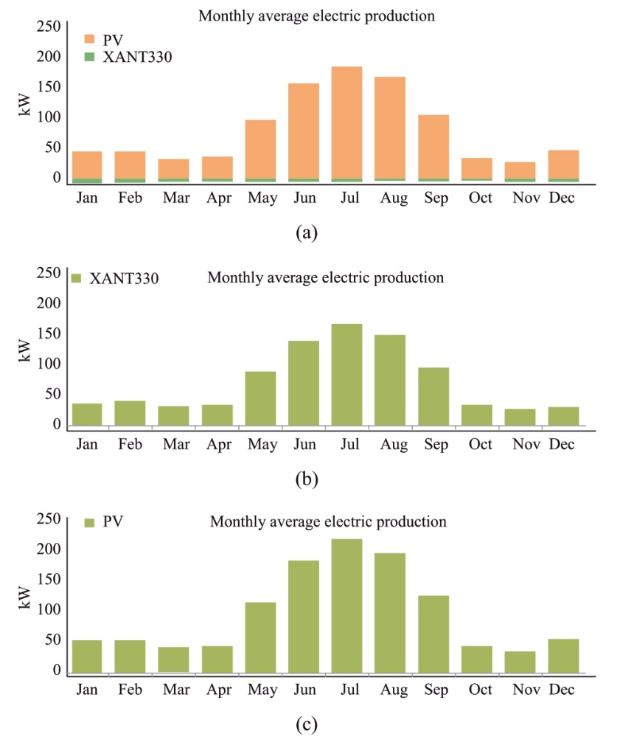
Рис. 10. Выработка электроэнергии тремя энергетическими системами в Дукме.
Водород, вырабатываемый оптимизированными системами, может удовлетворить требуемые потребности в водороде, а избыток может храниться в водородном баке, как показано на рис. 12. В период с января по апрель для энергетической системы PV-B запас водорода оставался достаточно стабильным на уровне 210 кг, как видно на рис. 12(а). Однако с мая уровень водорода увеличился, достигнув пика в 1000 кг в июле.
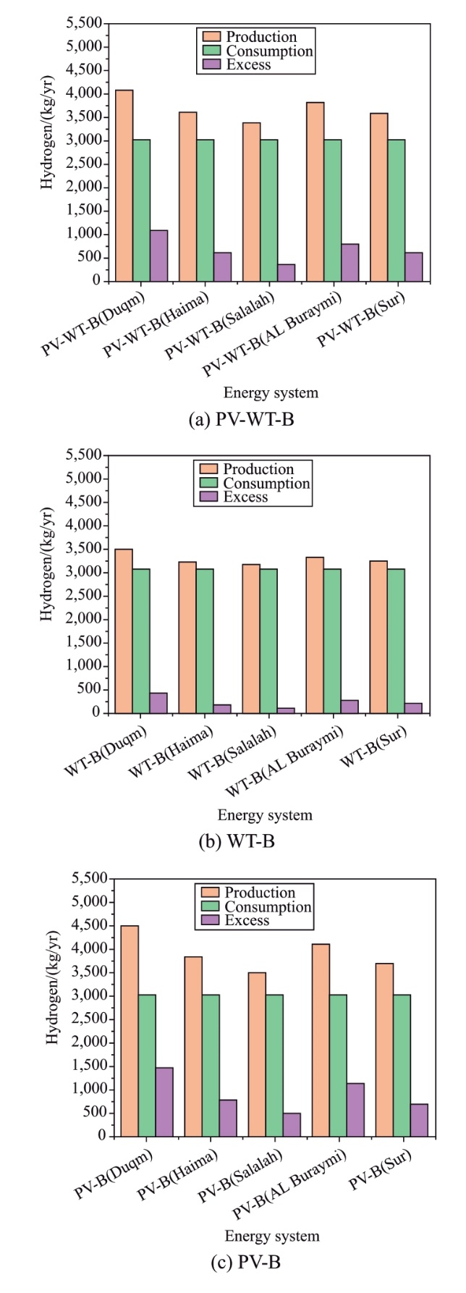
Рис. 11. Выход водорода из электролизера при использовании двух гибридных энергетических систем.
Однако, как показано на рис. 12(b), уровень водорода в энергетической системе WT-B постепенно снижался с марта по апрель, а затем увеличивался с мая, достигнув пика в 948 кг в августе. Уровень хранения водорода заметно снизился в период с ноября по декабрь, что можно объяснить уменьшением количества электроэнергии, подаваемой в электролизер, как показано на рис. 10. Однако уровень водорода снизился с октября по декабрь, как показано на рис. 12b. Для энергетической системы PW-WT-B, показанной на рис. 12(c), уровень водорода оставался примерно на том же уровне с января по апрель, а затем начал увеличиваться с мая, достигнув пика в 99,2 кг в сентябре. На рис. 12(c) показано, что запас водорода в энергетической системе PVWT-B достиг максимальной емкости в 1000 кг в период с сентября по декабрь. Низкий уровень водорода объясняется низким уровнем энергии, подаваемой в электролизер [95]. Грюгер и др. [96] показали, что чем больше электроэнергии подается в электролизер, тем больше водорода генерируется.
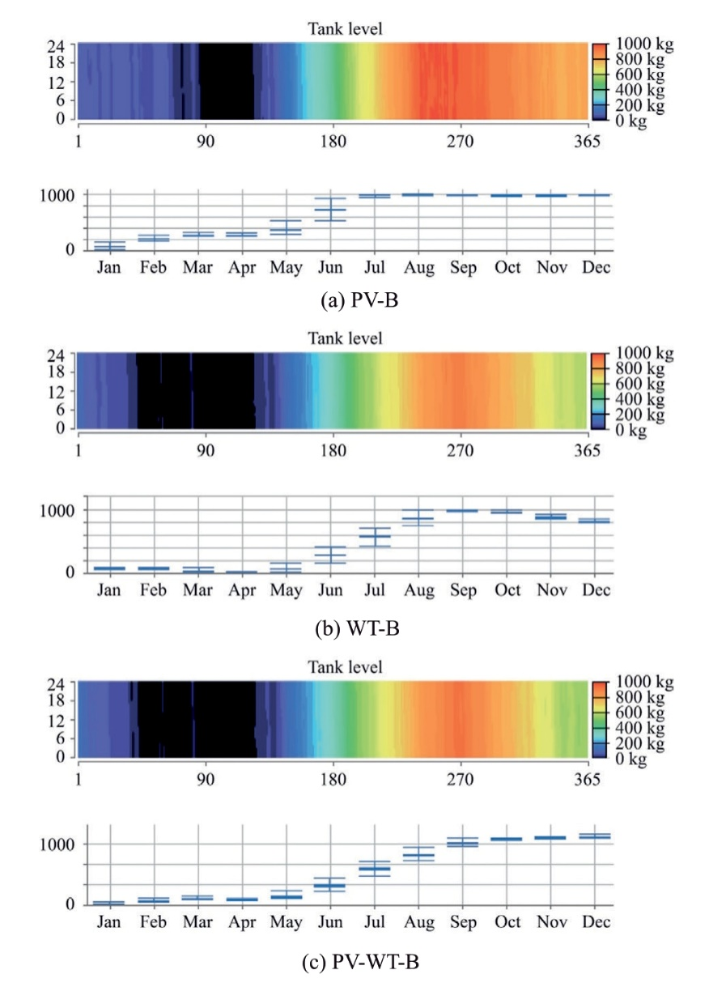
Рис. 12. Уровень водорода в баках двух оптимизированных гибридных энергетических систем в Дукме.
3 Разбивка стоимости компонентов системы
Для определения состоятельности системы возобновляемой энергии для удовлетворения спроса на энергию программное обеспечение HOMER оценивает экономические преимущества и недостатки энергетической системы. При расчете учитываются такие затраты, как капитальные затраты, затраты на замену, эксплуатационные расходы, стоимость компонентов системы, NPC, LCOE и LCOH энергетической системы. Акар и др. [48] подчеркнули, что LCOE является важным экономическим показателем при разработке эффективных гибридных электрических систем. Другие исследователи [96-98] также выявили важность таких экономических параметров, как NPC, LCOE и LCOH, при анализе энергетической системы. Результаты оценки экономических показателей для определения наиболее целесообразной и жизнеспособной гибридной энергетической системы и наилучшего места для предлагаемой HRS в Омане показаны на рис. 13.
Энергетическая система PV-B в Дукме имеет самые низкие показатели NPC, LCOE и LCOH, составляющие 21 537,12 долл. США, 0,0112 долл. США/кВт·ч и 0,418 долл. США/кг соответственно, среди трех рассмотренных энергетических систем, как показано на рис. 13. Аналогично, лучшим местом для размещения энергетической системы среди пяти городов оказался Дукм с показателями NPC, LCOE и LCOH, равными 21 537,12 долл. США, 0,0112 долл. США/кВт·ч и 0,418 долл. США/кг соответственно.
Сравнительно, энергетическая система WT-B в Дукме имеет более высокие показатели NPC, LCOE и LCOH, чем энергетическая система PV-WT-B, как видно на рис. 13. Однако было показано, что солнечная радиация, скорость ветра, NPC, LCOE и LCOH напрямую связаны с производством энергии и жизнеспособностью проекта возобновляемой энергии [99]. В соответствии с выводами Хуссама и др. [90], которые показали, что высокая облученность улучшает способность системы обеспечивать необходимую электрическую нагрузку, одновременно снижая NPC и COE, в настоящем исследовании было установлено, что в Дукме наблюдается самая высокая солнечная радиация и температура по сравнению с четырьмя другими городами. Таким образом, энергетическая система PV-B в Дукме была определена как перспективный вариант для удовлетворения потребностей Омана в производстве водорода.
На рис. 14 представлен прогноз денежных потоков на весь срок службы рассматриваемых компонентов гибридной системы.
При оценке трех энергетических систем (рис. 14(а) и рис. 14(б)) электролизер, батарея и водородный бак имеют самые высокие общие затраты (рис. 14). Среди компонентов электролизер является самым дорогим компонентом, как показано на рис. 14. Технико-экономический анализ различных гибридных энергетических систем с различными источниками энергии и компонентами был проведен несколькими исследователями [100,101]. Согласно полученным результатам, электролизер является самой дорогой частью и требует оптимизации для обеспечения практичных и надежных результатов [102]. Кроме того, анализ чувствительности для понимания влияния стоимости электролизера на течение времени может предоставить больше информации о сроке службы электролизера.
3.1 Анализ чувствительности
Влияние общей чистой приведенной стоимости, стоимости энергии и общей капитальной стоимости электролизера в течение 20-30 лет показано на рис. 15.
В сфере возобновляемой энергии, в частности, производства водорода с помощью электролизера, проведение анализа чувствительности финансовых показателей, таких как чистая себестоимость производства (NPC), себестоимость производства (COE) и капитальные затраты, имеет решающее значение для оценки экономической целесообразности и повышения эффективности проектов по производству электролизеров. На эти финансовые показатели влияют множество переменных, включая срок службы электролизера. Данный анализ фокусируется на том, как изменение срока службы электролизера с 20 до 30 лет влияет на эти показатели. По мере увеличения срока эксплуатации электролизера первоначальные капитальные затраты распределяются на более длительный период эксплуатации, что приводит к снижению NPC. Это происходит потому, что фиксированные первоначальные затраты амортизируются в течение большего количества лет эксплуатации, как показано на рис. 15. Хотя увеличение срока службы электролизера приводит к снижению NPC, это влияние начинает выравниваться после определенного порога (примерно 25 лет). Например, увеличение срока службы с 20 до 25 лет приводит к заметному снижению NPC, как показано на Рис. 15. Более длительный срок службы также означает, что электролизер вырабатывает больше энергии на протяжении всего срока своей эксплуатации. Поскольку капитальные затраты распределяются на больший общий объем вырабатываемой энергии, стоимость электроэнергии снижается, как показано на рис. 15. Снижение стоимости электроэнергии более выражено по мере увеличения срока службы электролизера, поскольку он производит больше энергии при тех же капитальных затратах. Однако это снижение затрат может быть нивелировано такими факторами, как эксплуатационные расходы и расходы на техническое обслуживание.
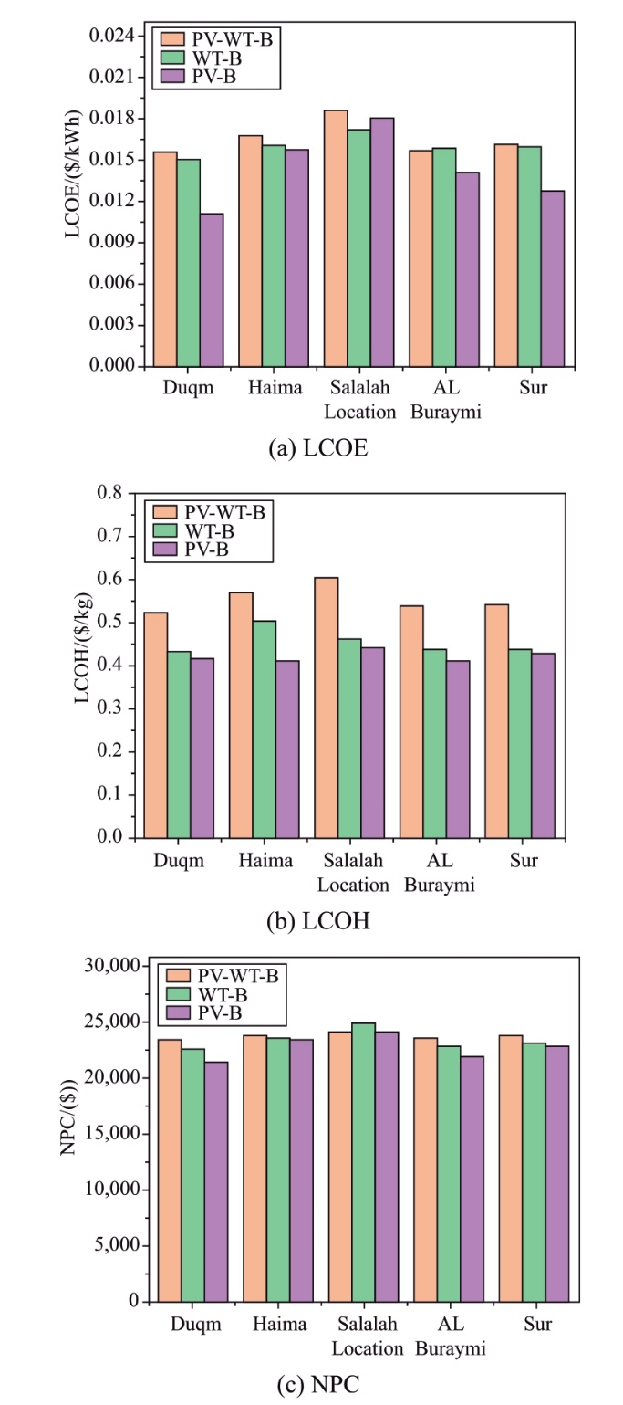
Рис. 13. Сравнение экономических показателей двух водородных энергетических систем.
3.2 Анализ загрязнения и выбросов
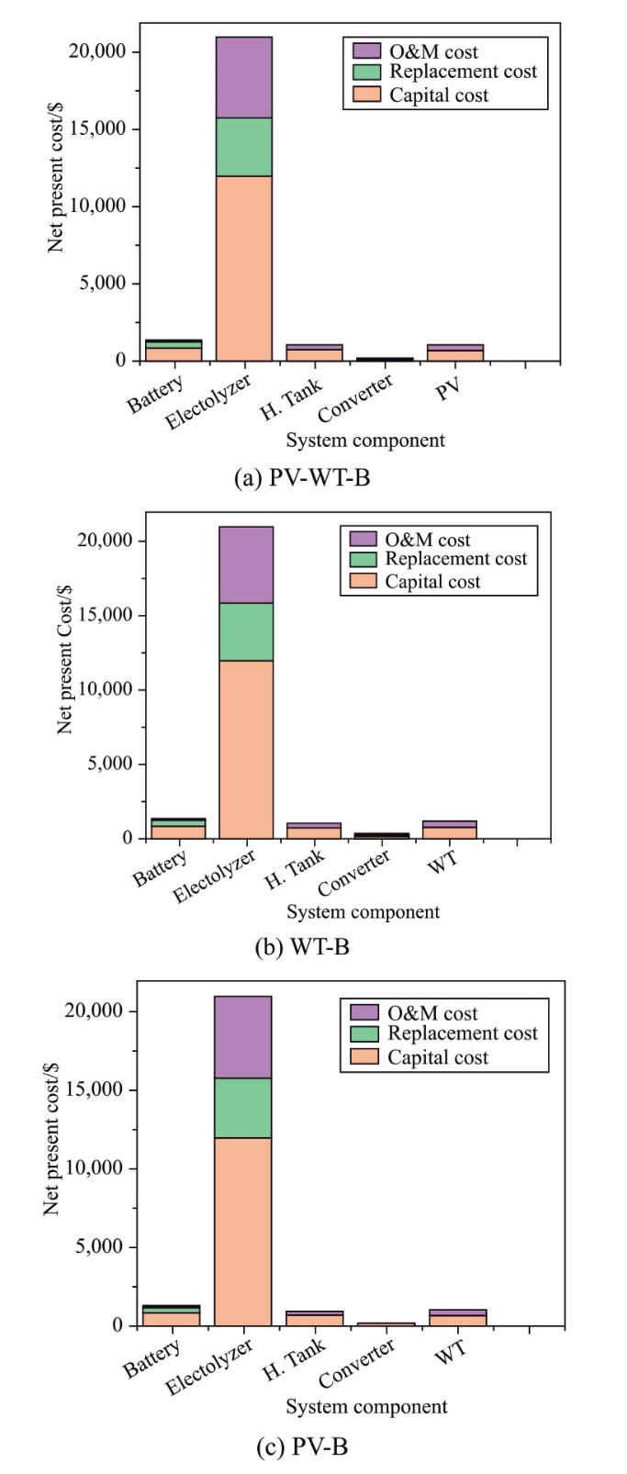
Рис. 14. Стоимость компонентов гибридной энергетической системы для заправочной станции в Дукме.
Полностью возобновляемые энергетические системы предназначены для использования природных и устойчивых источников энергии, таких как солнечная, ветровая, гидроэнергия и геотермальная энергия [103,104]. Цель этих систем — значительно сократить или устранить загрязнение, вызванное традиционными источниками энергии, такими как уголь, нефть и природный газ. Возобновляемые энергетические системы не производят выбросов, все они равны нулю [105].
Хотя системы возобновляемой энергии, как правило, производят минимальные или нулевые выбросы во время своей работы, процессы, связанные с производством технологий для этих систем, могут вызывать загрязнение. Это особенно верно в отношении производства материалов, используемых в технологиях возобновляемой энергии [106].
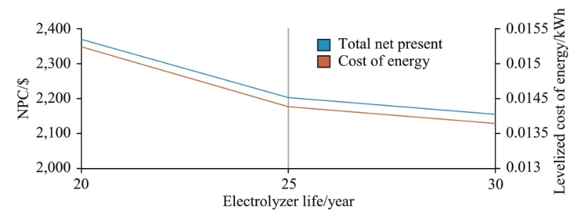
Рис. 15. Анализ чувствительности срока службы электролизера к чистой приведенной стоимости и стоимости энергии.
Хотя эти полностью возобновляемые системы представляют собой значительный шаг вперед в сокращении выбросов парниковых газов и борьбе с изменением климата, они имеют экологические последствия. Загрязнение может возникать на различных этапах, включая производство, транспортировку, установку и утилизацию компонентов возобновляемой энергии. Кроме того, существуют эксплуатационные проблемы, такие как шумовое загрязнение и потенциальное нарушение среды обитания диких животных. Для минимизации этих воздействий крайне важны постоянное совершенствование технологий, переработка отходов и устойчивые методы работы. Эти усилия помогут уменьшить общий экологический след, позволяя возобновляемым энергетическим системам полностью раскрыть свой потенциал в качестве устойчивых, экологически безопасных энергетических решений.
3.3 Перспективы и дальнейшая работа
По мере роста глобального спроса на устойчивые и надежные энергетические решения, результаты данного исследования предоставляют ценную информацию о потенциале гибридных энергетических систем, особенно тех, которые сочетают производство электроэнергии и водорода. Будущие исследования могли бы расширить область исследования, изучив более широкий круг географических регионов, каждый из которых имеет свои уникальные энергетические потребности и проблемы. Это расширение также позволило бы провести более всестороннюю оценку масштабируемости этих систем в различных условиях. Кроме того, интеграция передовых технологий хранения энергии могла бы значительно повысить надежность и экономическую эффективность гибридных систем, особенно в отношении поддержания стабильного энергоснабжения с течением времени. В рукописи можно было бы дополнительно изучить влияние меняющейся политики, нормативно-правовой базы и финансовых стимулов, которые способствуют развитию возобновляемых источников энергии. Кроме того, исследование могло бы включать в себя новые технологические инновации, такие как более эффективные методы производства водорода и передовые технологии возобновляемой энергии, обеспечивая актуальность исследования по мере развития этих областей. Учитывая критическую роль гибридных энергетических систем в поддержке глобальных усилий по обеспечению устойчивого развития и достижению целей декарбонизации, будущая работа могла бы сосредоточиться на их вкладе в сокращение выбросов углерода и их интеграции в более широкие энергетические сети и промышленные приложения. Взаимодействие с заинтересованными сторонами отрасли в рамках пилотных проектов или демонстраций поможет проверить и применить полученные результаты в реальных условиях. Наконец, изучение осведомленности общественности и общественного принятия гибридных энергетических технологий будет иметь важное значение для содействия их широкому внедрению и обеспечения того, чтобы эти системы способствовали удовлетворению будущих потребностей в энергии.
4 Заключение
В данном исследовании была проведена оценка городов Дукм, Хайма, Сур, Аль-Бурайми и Салала на предмет возможности создания водородных заправочных станций. Систематически изучалась технико-экономическая целесообразность использования возобновляемых источников энергии, таких как ветер и солнце, для выработки электроэнергии и производства водорода на этих станциях. Цель заключалась в том, чтобы использовать богатые ресурсы чистой энергии региона для устойчивого производства водорода.
Были исследованы три гибридные системы возобновляемой энергии: фотоэлектрическая система-ветровая турбина-аккумулятор (PV-WT-B), фотоэлектрическая система-аккумулятор (PV-B) и ветровая турбина-аккумулятор (WT-B). Техническая и экономическая целесообразность систем оценивалась с помощью программного обеспечения HOMER. Результаты показали, что система PV-WT-B превзошла систему WT-B по производству энергии во всех пяти городах. Среди городов Дукм достиг наибольшей годовой выработки электроэнергии — 745 214 кВт·ч, за ним следует Хайма, а Салала производит 529 439 кВт·ч в год.
Анализ затрат показал, что электролизер, батарея и водородный бак вносят наибольший вклад в общие затраты, при этом электролизер является самым дорогим компонентом. Дукм оказался наиболее экономически эффективным местом с самой низкой себестоимостью электроэнергии (NPC) в 23 549,6 долл. США, удельной стоимостью электроэнергии (LCOE) в 0,0156 долл. США/кВт·ч и удельным расходом электроэнергии (LCOH) в 0,525 долл. США/кг. Оптимизированная система для Дукма включает в себя 900 кВт фотоэлектрических модулей, 660 кВт ветротурбин, преобразователь мощностью 492 кВт, электролизер мощностью 10 кВт и водородный бак емкостью 1000 кг.
Сравнительный анализ результатов HOMER Pro с результатами передовых алгоритмов оптимизации, включая CPSO, MA и FPA, продемонстрировал превосходные показатели CPSO. CPSO достиг наименьшей себестоимости реализованной электроэнергии (NPC) в размере 23 430 долларов США и удельной стоимости электроэнергии (LCOE) в размере 0,0154 доллара США/кВт·ч при использовании той же оптимальной конфигурации: фотоэлектрической системы мощностью 900 кВт и ветротурбины мощностью 660 кВт. Передовые алгоритмы превзошли HOMER Pro по таким параметрам, как устойчивость, скорость сходимости и адаптивность к изменчивости.
Этот инновационный подход, основанный на данных, подчеркивает потенциал передовых методов оптимизации при проектировании экономически эффективных и устойчивых систем заправки водородом. Исследование приходит к выводу, что производство водорода в Дукме экономически целесообразно с использованием гибридной системы возобновляемой энергии, что подтверждает возможность создания водородной заправочной станции в городе.
О вкладе авторов в проект CRediT
Пол К. Оконкво: написание оригинального текста, исследование, формальный анализ, концептуализация. Самуэль Чуквуджинду Нвоколо: визуализация, программное обеспечение, обработка данных. Эль Манаа Бархуми: рецензирование и редактирование, научное руководство, формальный анализ. Ибрагим Б. Мансир: рецензирование и редактирование, программное обеспечение, ресурсы, привлечение финансирования. Усман Хабу Таура: рецензирование и редактирование, визуализация, программное обеспечение, методология, формальный анализ. Барун Кумар Дас: рецензирование и редактирование, визуализация, исследование, формальный анализ. Ахмед Бахгат Радван: визуализация, проверка достоверности, методология, обработка данных, исследование. Уилфред Эмори: рецензирование и редактирование, научное руководство, ресурсы, исследование. Эфраим Бона Агиекум: рецензирование и редактирование, проверка достоверности, программное обеспечение, ресурсы, методология, подготовка данных. Халид Аль Кааф: Написание текстов — рецензирование и редактирование, визуализация, проверка достоверности.
О конфликте интересов
Авторы заявляют, что у них нет известных конкурирующих финансовых интересов или личных связей, которые могли бы повлиять на результаты работы, представленной в данной статье.
Список используемой литературы
[1] М.К. Сингх, Дж. Малек, Х.К. Шарма и др., Преобразование угроз, связанных с производством энергии на основе ископаемого топлива, в возможности для развития возобновляемой энергетики в Индии, Renew.Energy 224 (2024) 120153.
[2] А.Ф. Гювен, Н. Йорукерен, М.М. Сами, Оптимизация проектирования автономной системы зеленой энергетики университетского кампуса на основе алгоритмов поиска Джая-Гармонии и оптимизации муравьиной колонии, Energy 253 (2022) 124089.
[3] М.М. Сами, Х.И. Эльхули, С. Баракат, Многоцелевая оптимизация гибридной системы возобновляемой энергии на основе биомассы и топливных элементов, Int.J.Energy Res. 45 (6) (2021) 8214-8230.
[4] М.Б. Этейба, С. Баракат, М.М. Сами и др., Оптимизация автономной гибридной системы PV/Биомасса с различными технологиями батарей, Sustain.Cities Soc.40 (2018) 713-727.
[5] С. Баракат, М.М. Сами, М.Б. Этейба и др., Исследование жизнеспособности подключенной к сети гибридной энергетической системы PV/Ветровая/Биомасса для небольшой деревни в Египте, в: Материалы Восемнадцатой международной конференции по энергетическим системам Ближнего Востока (MEPCON), 2016, Каир, Египет, 2016, стр. 46-51.
[6] А.Ф. Тазай, М.М. Сами, С. Баракат, Технико-экономический анализ целесообразности автономной гибридной системы возобновляемых источников энергии для университетского здания в Саудовской Аравии, J.Electr.Eng.Technol. 15 (6) (2020) 2519-2527.
[7] А.К.Р. Гончалвес, Х. Костойя, Р. Нието и др., Экстремальные погодные явления и их влияние на энергетические системы: всесторонний обзор воздействия, мер по смягчению последствий и адаптации, Sustainable Energy Res. 11(1) (2024) 4.
[8] М.М. Сами, М.И. Мосаад, М.Ф. Эль-Наггар и др., Поддержка надежности ненадежной сети с использованием экологически чистых энергетических систем: экономическое исследование, IEEE Access 9 (2021) 14528-14539.
[9] Н. Альшаммари, М. М. Сами, Дж. Асумаду, Исследование оптимального экономического анализа возобновляемых источников энергии для электрификации отдаленного региона Королевства Саудовская Аравия, в: Материалы двадцатой Международной конференции по энергетическим системам Ближнего Востока (MEPCON), 2018, Каир, Египет. 2018, стр. 1040-1045.
[10] С. Баракат, А. Эмам, М. М. Сами, Исследование решений по хранению энергии в подключенных к сети экологически чистых энергетических системах в случае частых отключений электроэнергии, Energy Rep.8 (2022) 5177-5191.
[11] М.М. Сами, С. Баракат, Х.С. Рамадан, Алгоритм оптимизации опыления цветов для автономной гибридной возобновляемой системы на основе фотоэлектрических элементов и топливных элементов, Int.J.Hydrogen Energy 44 (4) (2019) 2141-2152.
[12] Д. Абдельджалил, Б. Негру, Т. Юссеф и др., Включение оптимального размера и нового подхода к управлению энергией в проектирование гибридного электромобиля на топливных элементах, Energy Environ (2023)0958305X2311777.

[13] Т. Фалопе, Л. Лао, Д. Ханак и др., Интеграция и управление гибридными энергетическими системами для солнечной энергии: обзор, Energ.Conver.Manage.X (2024) 100527.
[14] З. Абдин, Н. Аль Хафаф, Б. Макграт, Целесообразность использования водородных гибридных энергетических систем для устойчивой интеграции в сети и вне сети: пример австралийской зоны возобновляемой энергии, Int.J.Hydrogen Energy 57 (2024) 1197-1207.
[15] С. Баракат, М.М. Сами, М.Б. Этейба и др., Исследование целесообразности интегрированной энергетической системы PV-биомасса, подключенной к сети, в Египте, Int.J.Emerg.Electr.Power Syst. 17 (5) (2016) 519-528.
[16] А. Фатих Гювен, М. Махмуд Сами, Анализ производительности автономной системы зеленой энергии на основе много- и гибридных метаэвристических методов оптимизации, Energy Conver.Manag.269 (2022) 116058.
[17] М. М. Сами, А. Эмам, Э. Таг-Эльдин и др., Изучение методов хранения энергии для подключенных к сети электростанций чистой энергии в случае повторяющихся отключений, J.Storage Mater.54 (2022) 105307.
[18] М. М. Сами, Р. Э. Алмамлук, Х. И. Эльхули и др., Принятие решений и оптимальное проектирование системы зеленой энергии на основе статистических методов и подходов искусственных нейронных сетей, Sustain.Cities Soc.84 (2022) 104015.
[19]C.Mokhtara,B.Negrou,N.Settou и др., Оптимизация проектирования автономных гибридных систем возобновляемой энергии с учетом влияния энергоэффективности зданий и изменения климата: тематическое исследование Алжира, Energy 219 (2021) 119605.
[20]M.M.Samy, S.Barakat, Гибридная оптимизация инвазивных сорняков - алгоритм оптимизации роя частиц для микросети электроснабжения на основе биомассы/фотоэлектрических элементов, в: Материалы 21-й Международной конференции по энергетическим системам Ближнего Востока (MEPCON), 2019, Каир, Египет, 2019, стр. 377-382.
[21] Ф.О. Омоле, О.К. Оладжига, Т.М. Олатунде, Гибридные энергетические системы в горнодобывающей промышленности: обзор внедрения в Канаде, США и Африке, Журнал инженерных наук и технологий 5 (3) (2024) 1008-1019.
[22] С. Баракат, А. И. Осман, Э. Таг-Эльдин и др., Достижение экологичной мобильности: многоцелевая оптимизация для устойчивой зарядки электромобилей, Energ.Strat.Rev.53 (2024) 101351.
[23] А. Фатих Гувен, А. Й. Абделазиз, М. Махмуд Сами и др., Оптимизация динамики энергии: комплексный анализ гибридных систем хранения энергии, интегрирующих аккумуляторные батареи и суперконденсаторы, Energy Conver.Manage.312 (2024) 118560.
[24] А. Джуахи, Б. Негру, Й. Тугги и др., Оптимальный подбор размеров и терморегулирование в гибридном электромобиле на топливных элементах с применением FC-HEV, J.Braz.Soc.Mech.Sci.Eng.45 (10) (2023) 533.
[25]А. Джуахи, Б. Негру, Б. Руаба и др., Оптимальный размер батареи и суперконденсатора на основе метода MOPSO с помощью нового применения FC-HEV, Energies 16 (9) (2023) 3902.
[26] Н. Памук, Технико-экономический анализ целесообразности определения размеров конфигурации сети для гибридной системы возобновляемой энергии в Турции с использованием различных методов оптимизации, Ain Shams Eng.J.15 (3) (2024) 102474.
[27] М. Х. Джахангир, А. Шахсавари, М. А. Вазири Рад, Исследование целесообразности гибридной системы с нулевым уровнем выбросов PV/ветровая турбина/преобразователь энергии волн для автономного электроснабжения: тематическое исследование, J.Clean.Prod.262 (2020) 121250.
[28] Х. С. Дас, К. В. Тан, А. Х. М. Ятим и др., Анализ целесообразности гибридной системы энергии на основе фотоэлектрических элементов/аккумуляторов/топливных элементов для местного жилого дома в Восточной Малайзии, Renew.Sustain.Energy Rev.76 (2017) 1332-1347.
[29] М. Кадрдан, Дж. Шайеган, Экономическая оценка водородной заправочной станции: пример Ирана, Renew.Energy 33 (12)(2008) 2525-2531.
[30] Дж. Аманн, Н. Канторе, М. Калы и др., Переход на новый уровень: влияние реформ ценообразования на энергоносители в Омане, World Dev.142(2021) 105252.
[31] М. Аль-Алави, М. Джаварнех, Роль устойчивого развития в экономике Омана в контексте «Видения Омана 2040», Iconic Res.Eng.J.6 (10) (2023) 432-436.
[32] М. Бузгуэнда, Сравнительное исследование гибридных дизельных солнечных фотоэлектрических ветроэнергетических систем в сельских районах Султаната Оман, Int.J.Sustain.Energ.31 (2) (2012) 95-106.
[33] Ю. Чараби, А. Аль Хинай, С. Аль-Яхьяй и др., Потенциал морской ветровой энергии и ветровой атлас над морской зоной Омана, Energy Ecol.Environ.4 (1) (2019) 1-14.
[34] С.К. Джха, Применение солнечных фотоэлектрических систем в Омане — Обзор технологий, возможностей и проблем, Int.J.Renew.Energy Res.3 (2013) 331-340.
[35] Ф.К. Альхусни, Ф.Б. Исмаил, П.К. Оконкво и др., Обзор работы и применения солнечных фотоэлектрических энергетических систем в Дофаре, Оман, AIMS Energy 10 (4) (2022) 858-884.
[36] А. Аль-Бади, А. Аль-Вахаиби, Р. Ахшан и др., Технико-экономическая целесообразность системы солнечной, ветровой и топливной энергии в Дукме, Оман. Energies 15 (15) (2022) 5379.
[37] Р. Ахшан, Н. Хоссейнзаде, А. Х. Аль-Бади, Экономическая оценка удаленной микросетевой системы для оманского острова, Int.J.Smart Grid Clean Energy (2020) 495-510.
[38] Ю. Чараби, С. Абдул-Вахаб, А. М. Аль-Махруки и др., Оценка потенциала и анализ затрат на производство ветровой энергии в Омане, Environ.Dev.Sustain.24 (4) (2022) 5917-5937.
[39] Э.М. Бархуми, С. Фархани, П.К. Оконкво и др., Технико-экономическое определение размеров возобновляемой энергетической системы на примере региона Дофар, Оман, Int.J.Green Energy 18 (8) (2021) 856-865.
[40] А. Аль Бади, А.С. Малик, Оптимальный энергетический баланс с учетом доли возобновляемых источников энергии на острове Масира, Оман, Smart Sci.12 (1) (2024) 144-154.
[41] Д.З. Янг, Проверка 5-минутной интенсивности излучения из национальной базы данных солнечного излучения (NSRDB), J.Renew.Sustain.Energy 13(1) (2021) 016101.
[42] М. Дженовезе, П. Фрагиакомо, Водородная заправочная станция: Обзор технологического состояния и совершенствования исследований, J.Storage Mater. 61 (2023) 106758.
[43] А.М. Алонсо, Д. Коста, М. Мессаги и др., Технико-экономическая оценка гибридных систем хранения энергии, включающих водород и батареи: тематическое исследование в Бельгии, Int.J.Hydrogen Energy 52 (2024) 1124-1135.

[44] А. Фаддули, М. Хаджи, С. Фадили и др., Комплексный обзор гибридных систем солнечной, тепловой, фотоэлектрической и термоэлектрической энергии для отопления и выработки электроэнергии, Int.J.Green Energy 21 (2)(2024) 413-447.
[45] М.М.М. Ислам, А. Ковсар, А.К.М.М. Хаке и др., Технико-экономический анализ гибридной системы возобновляемой энергии для медицинского центра на северо-западе Бангладеш, Process Integr.Optim.Sustainability 7 (1) (2023) 315-328.
[46] М. Шарма, П. Ниджхаван, А. Синха, Технико-экономический сравнительный анализ гибридных систем возобновляемой энергии с аккумуляторными системами хранения энергии и без них, Int.J.Green Energy 21 (1) (2024) 116-142.
[47] М. Р. Корапсиз, Х. Кахвечи, Исследование конструкции литий-ионных батарей и суперконденсаторов для гибридных систем хранения энергии, Energy Storage 5 (1) (2023) e386.
[48] ​​Р. Гугулоту, Б. Нагу, Д. Пуллагурам, Стратегия управления энергией для автономной системы микросети постоянного тока с фотоэлектрическими элементами/топливными элементами/аккумуляторами, J.Storage Mater. 57 (2023) 106274.
[49] Г. Ричардсон, Г. Денуолт, К. П. Плиз, Многомасштабное моделирование и анализ заряда и разряда литий-ионных батарей, J.Eng.Math. 72 (1) (2012) 41-72.
[50] Д. Тамилселван, Т. Д. Судхакар, Оптимизация использования возобновляемой энергии с помощью преобразователей с высоким коэффициентом усиления, Renew.Sustain.Energy Rev. 191 (2024) 114105.
[51] C.D.Iweh, G.C.Semassou, R.H.Ahouansou, Оптимизация гибридной автономной солнечной фотоэлектрической системы: гидроэнергетические системы для электрификации сельских районов Камеруна, J.Electric.Comput.Eng.2024(2024) 4199455.
[52] D.Sera, R.Teodorescu, P.Rodriguez, Модель фотоэлектрической панели на основе данных из технической документации, в: Труды Международного симпозиума IEEE по промышленной электронике 2007 года, Виго, Испания, 2007, стр. 2392-2396.
[53]H.R.Cheng, Y.H.Xia, Z.Y.Hu и др., Оптимальный импульсный электролиз для повышения эффективности производства водорода щелочными электролизерами воды, Appl.Energy 358 (2024) 122510.
[54]F.Oueslati, Оптимизация автономных водородных заправочных станций, работающих на фотоэлектрических/ветровых/аккумуляторных батареях, с помощью HOMER, расположенных в двадцати выбранных городах Франции, Int.J.Renew.Energy Dev.12 (6) (2023)1070-1090.
[55]М.Авад, А.Саид, М.Х.Саад и др., Обзор электролиза воды для получения экологически чистого водорода с учетом фотоэлектрических/ветровых/гибридных/гидроэнергетических/геотермальных/приливных и волновых/биогазовых энергетических систем, экономический анализ и его применение, Alex.Eng.J.87(2024) 213-239.
[56] С.С. Банд, С.М. Батени, М. Альмазруи и др., Оценка потенциала морской ветроэнергетики в Оманском заливе с использованием моделирования данных о скорости ветра MENA-CORDEX, Eng.Appl.Comput.Fluid Mech. 15 (1) (2021) 613-626.
[57] К. Франке, Ф. Сенсфусс, Г. Деак и др., Факторы, влияющие на расчет потенциала ветровой энергии: пример Китая, Renew.Sustain.Energy Rev. 149 (2021) 111351.
[58] Р.Л. Даш, Л. Бехера, Б. Моханти и др., Анализ стоимости и чувствительности микросети с использованием программного обеспечения HOMER-Pro как в режиме подключения к сети, так и в автономном режиме, IEEE. стр. 3444.
[59] Р.Л. Даш, Л. Бехера, Б. Моханти и др., Анализ стоимости и чувствительности микросети с использованием программного обеспечения HOMER-Pro как в режиме подключения к сети, так и в автономном режиме, в: Труды Международной конференции по последним инновациям в электротехнике, электронике и связи (ICRIEECE), 2018, Бхубанешвар, Индия, 2018, стр. 3444-3449.
[60] М. Дюран, Э.Х. Мерчи, А.В. Линдфорс и др., Рассеянное солнечное излучение и фотосинтез растительного покрова в изменяющейся среде, Agric.For.Meteorol.311 (2021) 108684.
[61] С. Аль-Саади, Г. Аль-Равас, Л. Гунавардана и др., Разработка классификации климата для Омана с использованием метода градусо-дней, Arab.J.Sci.Eng.48 (9) (2023) 11391-11405.
[62] М. Г. Осман, Д. Чиупагеану, А. Стан, Анализ солнечной радиации в Судане и оптимальное размещение фотоэлектрических панелей, UPB Sci.Bull.Ser.C 8 (4) (2022) 387-401.
[63] Т.М.И. Риаятсях, Т.А. Геумпана, И.М. Ризванул Фаттах и ​​др., Технико-экономический анализ и оптимизация гибридной возобновляемой энергетической системы кампуса, подключенной к сети, с использованием сети HOMER, Sustainability 14 (13) (2022) 7735.
[64] О.О. Апех, О.К. Оверен, Э.Л. Мейер, Ежемесячные, сезонные и годовые оценки глобального солнечного излучения, индекса прозрачности и рассеянной радиации в Алисе, Южная Африка, Sustainability 13 (4) (2021) 2135.
[65] Э.П. Агбо, У. Нкаджо, М.А. Оконо и др., Взаимодействие температуры и солнечного излучения во всех шести зонах Нигерии, Indian J.Phys.97 (3) (2023) 655-669.
[66] Ф. Антонио Баррозо Будес, Г. Валенсия Очоа, Л. Г. Обрегон и др., Энергетическая, экономическая и экологическая оценка предлагаемой системы солнечной и ветровой энергии, подключенной к сети, с использованием HOMER pro®: пример из практики в Колумбии, Energies 13 (7) (2020) 1662.
[67] А. Аль-Ттови, Д. Х. Дидане, М. К. Абдулла и др., Методы оценки ветровых и солнечных ресурсов для разработки ветро-солнечной карты в Джидде, Саудовская Аравия, J.Adv.Res.Fluid Mech.Thermal Sci.96 (1) (2022) 11-24.
[68] К. Бупати, Р. Кушваха, К. Балараман и др., Оценка потенциала ветровой энергии в прибрежном регионе Тамил Наду, Индия, Ocean Eng. 219 (2021) 108356.
[69] В. Сан, Г. П. Харрисон, Активное управление нагрузкой водородных заправочных станций для повышения интеграции возобновляемой генерации в сеть, IEEE Access 9 (2021) 101681-101694.
[70] А. Аль-Сарихи, Дж. А. Черни, Оценка сильных и слабых сторон инициатив в области возобновляемой энергетики в Омане: анализ с использованием стратегического управления нишами, Energy Transit. 2 (1) (2018) 15-29.
[71] М. Р. Усман, Методы хранения водорода: обзор и текущее состояние, Renew.Sustain.Energy Rev.167 (2022) 112743.
[72] Х. Р. Ченг, Ю. Х. Ся, В. Вэй и др., Проблемы безопасности и эффективности производства водорода с помощью щелочных электролизеров воды, работающих на возобновляемых источниках энергии, Int.J.Hydrogen Energy 54 (2024) 700-712.

[73] Д. Рой, Моделирование автономной гибридной системы возобновляемой энергии для доставки электроэнергии на отдаленный индийский остров, Energy Conver.Manag. 281 (2023) 116839.
[74] П. К. Оконкво, М. С. Ислам, У. Х. Таура и др., Технико-экономический анализ возобновляемых гибридных энергетических систем для производства водорода на заправочных станциях, Int.J.Hydrogen Energy 78 (2024) 68-82.
[75] С. Ядав, П. Кумар, А. Кумар, Технико-экономическая оценка гибридной системы возобновляемой энергии с многоканальной системой хранения энергии с использованием HOMER, Energy 297 (2024) 131231.
[76] М. Ур Рашид, И. Уллах, М. Мехран и др., Технико-экономический анализ подключенной к сети гибридной системы возобновляемой энергии для электрификации отдаленных районов с использованием Homer Pro, J.Electr.Eng.Technol. 17 (2) (2022) 981-997.
[77] Н. Ф. А. М. Фадзли, А. М. Азми, Н. Й. Дахлан и др., Анализ гибридной системы возобновляемой энергии с использованием HOMER Pro: тематическое исследование в лагере Сунгай Тианг, Перак, J.Adv.Res.Appl.Sci.Eng.Technol. 31 (3) (2023) 79-92.
[78] В. Суреш, М. Муралидхар, Р. Киранмайи, Моделирование и оптимизация автономной гибридной системы возобновляемой энергии для электрификации в сельской местности, Energy Rep.6 (2020) 594-604.
[79] Л. Халил, К. Лиакат Бхатти, М. Арслан Икбал Аван и др., Оптимизация и проектирование гибридной энергетической системы с использованием HOMER Pro, Mater.Today Proc.47 (2021) S110-S115.
[80] А. Ясин, М. Альсаед, Оптимизация с управлением избыточной электроэнергией гибридной системы, состоящей из фотоэлектрической панели, накопителя энергии и дизельного генератора, с использованием программного обеспечения HOMER Pro, Int.J.Appl.Power Eng.(IJAPE) 9 (3) (2020) 267.
[81] Ф. Уэслати, Н. Туми, Техническая осуществимость и финансовая оценка автономных водородных заправочных станций, полностью снабжаемых смешанными возобновляемыми источниками энергии, для двадцати выбранных площадок во Франции, Environ.Dev.Sustain.(2024) 1-39.
[82] Ф. Уэслати, С. Фезай, Оптимальное технико-экономическое проектирование водородных заправочных станций на основе фотоэлектрических и ветровых электростанций (HRFS) для 20 выбранных площадок в Саудовской Аравии, Wind Eng.48 (6) (2024) 1055-1075.
[83] С. Эль Хассани, Ф. Уэслати, О. Хорма и др., Технико-экономическая целесообразность и анализ производительности изолированной гибридной системы возобновляемой энергии с водородным хранилищем в Марокко, J.Storage Mater.68 (2023) 107853.
[84] Ф. Уэслати, Гибридная система возобновляемой энергии на основе солнечной энергии, ветра и энергии топливных элементов в сочетании с дизельными двигателями для климата Туниса: моделирование TRNSYS и экономическая оценка, Int.J.Green Energy 18 (4) (2021) 402-423.
[85] М. Нуруннаби, Н. Рой, Проектирование гибридной энергетической системы, подключенной к сети, с использованием HOMER; IEEE.стр. 18.
[86]М.Нуруннаби, Н.К.Рой, Проектирование гибридной энергосистемы, подключенной к сети, с использованием HOMER, в: Труды Международной конференции по достижениям в электротехнике (ICAEE), 2015, Дакка, 2015, стр. 402-423.

[87] С. Самбхи, Х. Шарма, В. Бхадория и др., Технический и 2E-анализ гибридной системы генерации энергии с производством водорода для кампуса SRM IST в Дели-NCR, Designs 7 (2)(2023) 55.
[88] С. Самбхи, Х. Шарма, П. Кумар и др., Технико-экономическая оптимизация автономной гибридной системы генерации электроэнергии для кампуса SRM IST в Дели-NCR, Energies 15 (21) (2022) 7880.
[89] Д. Эмад, М.А. Эль-Хамид, А.А. Эль-Фергани, Оптимальное технико-экономическое проектирование гибридной системы PV/ветровая система с аккумуляторным хранилищем энергии: тематическое исследование для удаленного района, Energy Conver.Manag.249 (2021) 114847.
[90]H.A.El-Sattar, H.M.Sultan, S.Kamel и др., Оптимальное проектирование автономной гибридной системы хранения PV/ветровой/биомассы/аккумуляторной энергии в Абу-Монкаре, Египет, J.Energy Storage 44 (2021)103336.
[91] З. Абдин, В. Мерида, Гибридные энергетические системы для автономного электроснабжения и производства водорода на основе возобновляемых источников энергии: технико-экономический анализ, Energy Conver.Manag.196 (2019)1068-1079.
[92] В.К. Хуссам, Э.М. Бархуми, М. Абдельнаби и др., Технико-экономический анализ и оптимизация производства водорода из возобновляемых гибридных энергетических систем: возобновляемая электростанция Шагайя, Кувейт, Int.J.Hydrogen Energy 58 (2024) 56-68.
[93] С. Ди Микко, Ф. Романо, Э. Яннелли и др., Технико-экономический анализ многоэнергетической системы для совместного производства зеленого водорода, возобновляемой электроэнергии и тепла, Int.J.Hydrogen Energy 48 (81) (2023) 31457-31467.
[94] К.А.Мбутеу Мегаптче, Х.Ким, П.М.Мусау и др., Технико-экономический сравнительный анализ двух гибридных систем возобновляемой энергии для питания имитируемого дома, включая водородный автомобиль на острове Чеджу, Energies 16 (23) (2023) 7836.
[95] С. Аль-Яхья, Й. Шараби, Оценка потенциала крупномасштабной ветровой энергии в развивающемся городе Дукм (Оман), Renew.Sustain.Energy Rev.47 (2015) 438-447.
[96] М. В. Лётвейт, Проектирование и конфигурация автономной микросети PV-биомассы: применение для Вавашанг, Институт электротехники, Никарагуа, 2014.
[97] Ф. Моради Нафчи, Э. Баниасади, Э. Афшари и др., Оценка производительности солнечной установки по производству водорода и электроэнергии с использованием высокотемпературного электролизера PEM и накопителя энергии, Int.J.Hydrogen Energy 43 (11) (2018) 5820-5831.
[98] Ф. Грюгер, О. Хох, Дж. Хартманн и др., Оптимизированная работа электролизера: использование прогнозов доступности ветровой энергии, спроса на водород и цен на электроэнергию, Int.J.Hydrogen Energy 44 (9) (2019) 4387-4397.
[99]Т.Ю.Чжан, С.Дж.Ли, Х.Н.Ли и др., Моделирование и анализ применения гибридной станции хранения энергии в новой энергосистеме, Global Energy Interconnect.7 (5) (2024) 553-562.
[100]П.К.Оконкво, Пример исследования технико-экономической целесообразности водородной заправочной станции, Int.J.Hydrogen Energy 49 (2024) 736-746.
[101] П.К. Оконкво, Э.М. Бархуми, И.Б. Мансир и др., Технико-экономический анализ и оптимизация солнечных и ветровых энергетических систем для производства водорода: тематическое исследование, Источники энергии. Часть А: Восстановление. Использование. Воздействие на окружающую среду 44 (4) (2022) 9119-9134.

[102] С.Т. Ян, А. Аланази, М. Фероз и др., Технико-экономический анализ потенциала возобновляемых источников энергии в сельском северном регионе Калам в Пакистане, Environ.Dev.Sustain.(2024) 1-44.
[103] Д. Боруа, С. С. Чандел, Технико-экономический анализ целесообразности коммерческой фотоэлектрической электростанции, подключенной к сети, с аккумуляторным хранилищем энергии — достижение системы с нулевым потреблением энергии, J.Storage Mater.77 (2024) 109984.
[104] К. Гао, А. Бехленберг, Б. Джаявардана и др., Технико-экономическая оценка морских ветровых электростанций и гибридных ветро-волновых электростанций с системами хранения энергии, Renew.Sustain.Energy Rev.192 (2024) 114263.
[105] Х. Саид-Ахмед, А. И. Толди, А. Сантасало-Аарнио, Динамическая работа электролизеров с протонно-обменной мембраной: рецензия, Renew.Sustain.Energy Rev.189 (2024) 113883.
[106] Дж. Инь, Х.П.Джиа, Л.Дж.Чен и др., Оптимальное планирование парка с нулевым выбросом углерода с учетом вариационных характеристик систем хранения водородной энергии, Global Energy Interconnect.7 (5) (2024)603-615.

Получено 12 августа 2024 г.;
отредактировано 20 декабря 2024 г.; принято к публикации 6 января 2025 г.

Отсканируйте QR-код выше для получения более подробной информации.
Экспертная оценка проводится компанией Global Energy Interconnection Group Co.Ltd.
* Ответственный автор
Адреса электронной почты: pokonkwo@du.edu.om (П.К. Оконкво), belina@yahoo.com (С.К. Нвоколо), okonkwo@gmail.com (Э.М.Бархуми), i.balarabe@psau.edu.sa (И.Б.Мансир), pauloke024@gmail.com (У.Х.Таура), pauloke17@gmail.com (Б.К.Дас), ahmedbahgat@qu.edu.qa (А.Б.Радван), pauloke@gmail.com (В.Эмори), agyekum@urfu.ru (Э.Б.Адьекум), khalidkaikaaf828@yahoo.com (К.А.Кааф).
Эта статья переведена из журнала <Global Energy Interconnection> (ISSN: 2096-5117), выпуск 1, 2025 г. Оригинальное название статьи:< Technical and economic feasibility assessment for hybrid energy system electricity and hydrogen generation: A case study>. Перевод предоставляется исключительно для справки; преимущественную силу имеет оригинал: https://doi.org/10.1016/j.gloei.2025.01.001.
2096-5117/© 2025 Global Energy Interconnection Group Co.Ltd. Издательские услуги предоставлены Elsevier B.V. от имени KeAi Communications Co.Ltd.
Эта статья находится в открытом доступе и распространяется по лицензии CC BY-NC-ND (http://creativecommons.org/licenses/by-nc-nd/4.0/).
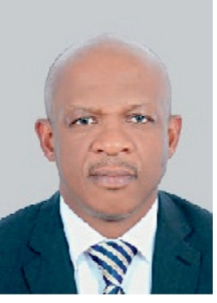
Пол К. Оконкво получил докторскую степень в Университете Дикина в 2013 году. В настоящее время Пол Оконкво работает на кафедре машиностроения и мехатроники Университета Дофара. Пол занимается исследованиями в области машиностроения, возобновляемой энергетики и материаловедения. Пол работал над несколькими проектами и завершил их. Пол является членом Академии высшего образования (FHEA) и опубликовал ряд статей в авторитетных журналах.

Самуэль Чуквуджинду Нвоколо — видный ученый в области возобновляемой энергетики и климатологии, имеющий степень бакалавра физики (возобновляемая энергетика), степень магистра атмосферной физики/метеорологии, а также находящийся в процессе защиты докторской диссертации. Обладая одиннадцатилетним опытом исследований, будучи автором более чем 75 статей и 5 научных книг, он является признанным автором и рецензентом ведущих журналов. Будучи аспирантом-исследователем в Университете Калабара, Нигерия, он продвигает устойчивые решения посредством инновационных исследований и наставничества.
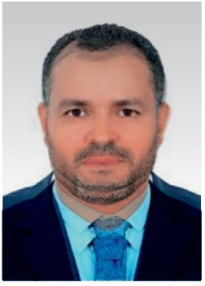
Эль Манаа Бархуми — заместитель декана и доцент инженерного факультета Университета Дофара, Оман. Его специализация охватывает силовую электронику, возобновляемую энергетику и производство экологически чистого водорода. Член Академии высшего образования (FHEA), он является автором научных публикаций, уделяя особое внимание энергоэффективности и интеллектуальным системам.
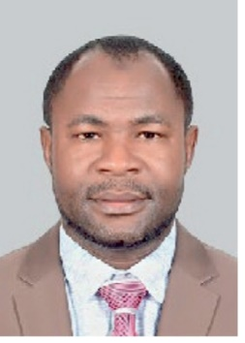
Ибрагим Б. Мансир получил докторскую степень в Университете нефти и минералов имени короля Фахда в 2018 году. В настоящее время он работает доцентом на кафедре машиностроения Университета принца Саттама бин Абдулазиза. Его научные интересы в области машиностроения сосредоточены на энергетических системах, возобновляемой энергии, оптимизации и ядерной энергетике. Ибрагим работал и завершил несколько исследовательских проектов.
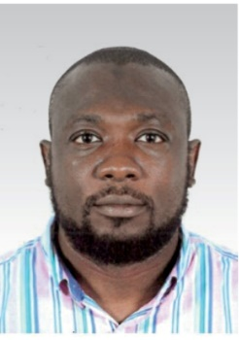
Усман Хабу Таура получил докторскую степень в Университете Хериот-Уотта в Эдинбурге в 2017 году. В настоящее время он является руководителем исследований в Центре исследований нефти и газа в Университете Султана Кабуса в Омане. Исследования доктора Тауры сосредоточены на повышении нефтеотдачи, хранении энергии, улавливании, использовании и хранении углерода (CCUS) в подземных пластах и ​​других смежных областях в сфере нефтеинженерного дела. Он участвовал и успешно завершил многочисленные исследовательские проекты и опубликовал результаты своих исследований в престижных научных журналах.
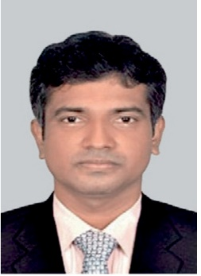
Барун Кумар Дас получил степени бакалавра и магистра в Раджшахском инженерно-технологическом университете (RUET), Бангладеш, а также степень доктора философии в Университете Эдит Коуэн, Австралия. В настоящее время он работает преподавателем в Школе инженерии Университета Эдит Коуэн, Австралия. Его научные интересы включают, помимо прочего, моделирование многомасштабных энергетических систем, теплопередачу, утилизацию отработанного тепла, технологии преобразования энергии, моделирование солнечных систем опреснения, наночастицы, биоуглерод, биокомпозитные материалы, MXene и эксергетический анализ.
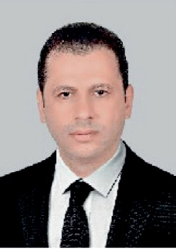
Ахмед Бахгат Радван получил степень доктора философии в области неорганической химии в Университете Айн-Шамс. Он работает в Центре передовых материалов Катарского университета. Его научные интересы в основном сосредоточены на материаловедении и физической химии. Он обладает широким спектром знаний в различных областях исследований, включая анализ отказов металлов, разработку самовосстанавливающихся эпоксидных покрытий, методы электроосаждения, биоразлагаемые сплавы, а также синтез наноматериалов и мезопористых материалов.
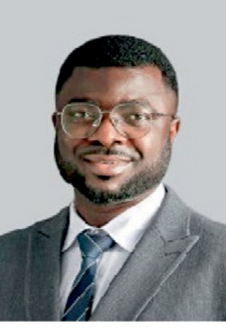
Уилфред Эмори — профессор материаловедения и инженерии в Сычуаньском университете науки и техники, Китай. Его основная область исследований — коррозионная стойкость и защита материалов, в рамках которой он реализовал ряд ключевых проектов. Он также работал над проектами, связанными с развитием возобновляемой энергетики и топливных элементов для более экологичного будущего.
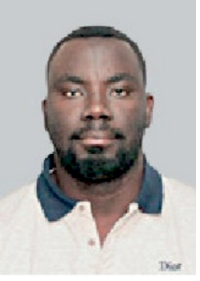
Эфраим Бона Агьекум получил степень бакалавра прикладной физики в Университете исследований развития в Гане в 2014 году, степень магистра в области эксплуатации атомных электростанций в Национальном исследовательском Томском политехническом университете в России в 2018 году и степень доктора философии в области возобновляемой энергетики в Уральском федеральном университете в 2022 году. В настоящее время он является старшим научным сотрудником и постдокторантом Уральского федерального университета. Он опубликовал более 100 рецензируемых статей в таких авторитетных журналах, как Journal of Cleaner Production, Utilities Policy, Energy Reports, Sustainable Energy Technologies and Assessments, Environmental Science and Pollution Research, Heliyon, Energy, Journal of Energy Storage и других. Он также является рецензентом для различных авторитетных журналов. Его научные интересы включают анализ энергетических систем, водородную энергетику, энергетическую политику, анализ многокритериального принятия решений и интеллектуальные сети.
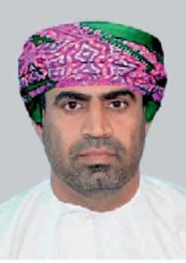
Халид Аль Кааф, доктор философии, член Американского общества инженеров-строителей, в настоящее время работает доцентом на кафедре гражданского и экологического строительства инженерного факультета Университета Дофара в Салале, Оман. Он получил степень доктора философии в области гражданского строительства (транспортное проектирование) в Университете Центральной Флориды, США, в 2014 году. Он также имеет степень магистра наук в области транспортного проектирования Университета Иордании и степень бакалавра наук в области гражданского строительства Университета Султана Кабуса.

(Редактор: Цзэдун Чжан)

